# Java Concurrent

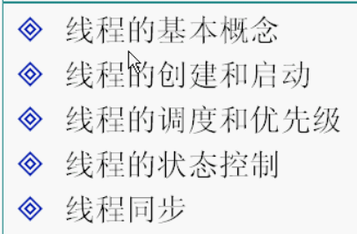

## 线程的基本概念

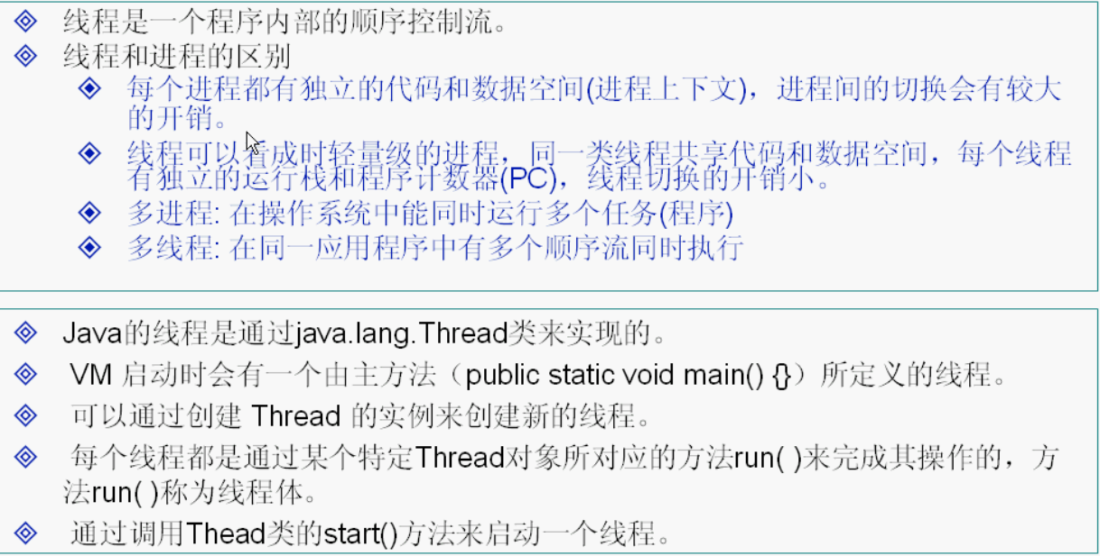

**线程是系统不同的执行路径**

**这是一条执行路径**

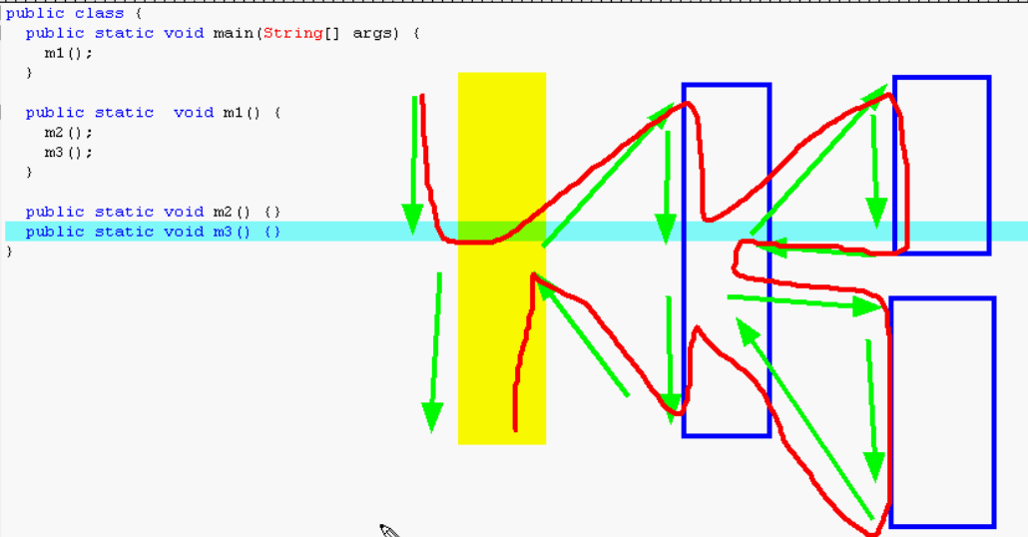

**每一个分支都是一个线程，之前写的程序都是一个分支**

**进程 一个程序就是一个进程 将代码放入代码区，称为进程**

**操作系统调度程序**

**线程是一个动态的概念：在进程内的多条执行路径**

**机器中实际运行的都是线程**

**机器可以同时执行多个线程，Windows支持多线程，也支持多进程（DOS是单进程）**

**实际上是CPU轮转执行多个线程，速度较快，所以可以看做CPU同时执行多个线程**

**但在某一个时间点上，CPU只能执行一个线程**

**如果是多个CPU，可以真正执行多线程**

**注意CPU分的时间片不是一定平均的，可能这个线程时间多一点，另一个线程时间少一点。**

**一个进程的线程共享内存单元（进程独享内存），这是就会产生冲突，并发问题。**

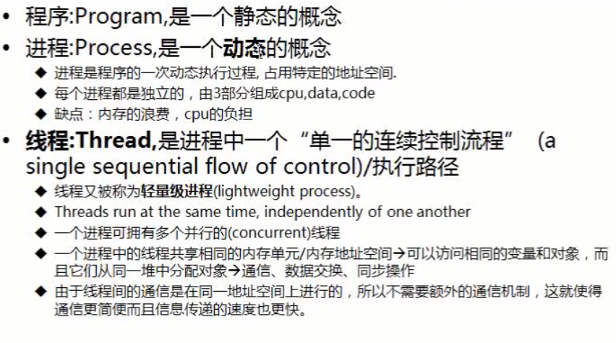

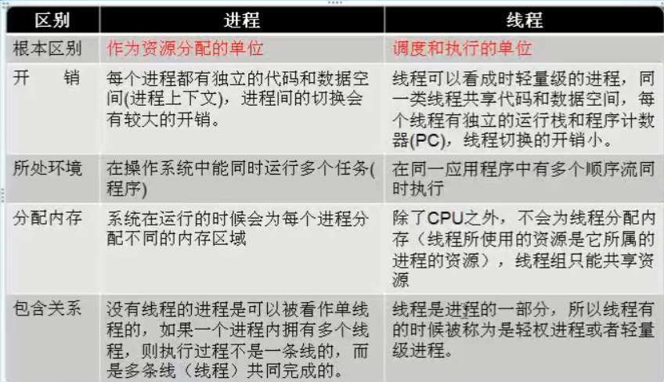

**本质区别是每个进程拥有自己的一整套变量，而线程则共享数据**

**怎样创建一个新的线程呢？**

**Thread类**

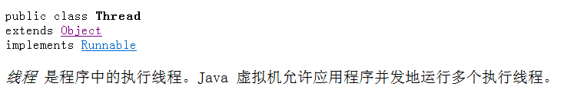

**先创建，后启动**

**一种方法是：**

1. **new一个线程 （继承自Thread类）就是创建了一个新的线程**



1. **重写的run方法里面的代码就是这个线程所要执行的内容**



1. **start方法使线程开始执行**

## 线程的创建和启动

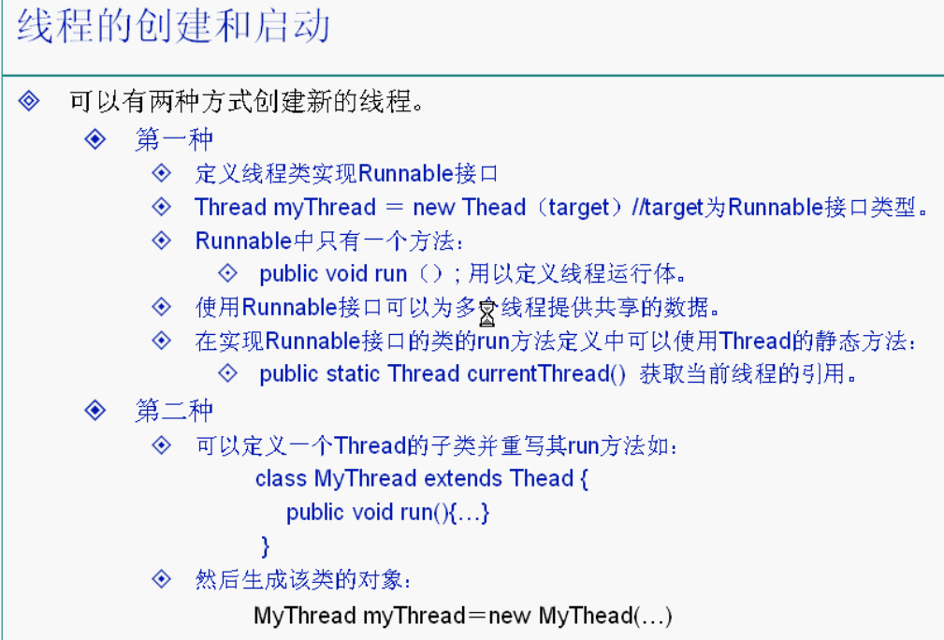

### 写法1:Runnable接口

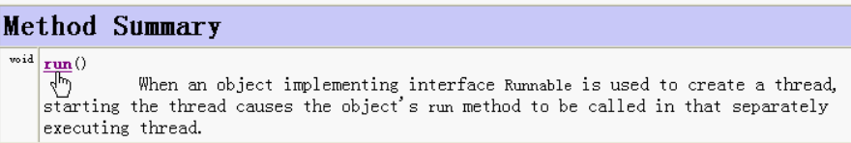

1. **自定义一个线程，实现Runnable接口的run方法**

**run方法就是要执行的内容，会在另一个分支上进行**

**Thread类本身也实现了Runnable接口**

1. **主方法中new一个自定义线程对象，然后new一个Thread类对象，其构造方法的参数是自定义线程对象**

**（该对象实现了run方法，Thread也实现了run方法，所以这是方法的重写）**

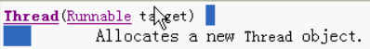

**参数类型是Runnable接口，也接受其子类（自定义的线程对象）**

**（父类引用指向子类对象 有多态的过程）**

1. **执行Thread类的start方法，线程开始执行**

**自此产生了分支，一个分支会执行run方法，在主方法中不会等待run方法调用完毕返回才继续执行，而是直接继续执行，是第二个分支。这两个分支并行运行**

**输出时会执行一会一个分支，再执行一会另一个分支（与Cpu的工作方式一致）**

**如果不new一个线程Thread对象调用start方法，而直接调用自定义线程的run方法**

**那么只是方法调用，仍为单线程，而不是多线程并行执行**

**①自定义一个类MyThread，实现Runnable接口的run方法 implements Runnable**

**②在main方法中new一个自定义类 new MyThread mt**

**③在main方法中new一个Thread类，其构造方法参数是自定义类的对象，然后调用start方法（会自动调用run方法）**

**写在一行就是 Thread t = new Thread(new MyThread ()).start();**

**示例：**

**public class test {**

**public static void main(String []args){**

**Runner r = new Runner();**

**Thread t = new Thread(r);**

**t.start();**

**for(int i = 0; i <100;i++){**

**System.out.println("Main " +i);**

**}**

**}**

**}**

**class Runner implements Runnable {**

**public void run (){**

**for(int i = 0; i<100; i++){**

**System.out.println("Runner"+i);**

**}**

**}**

**}**

**输出结果：**

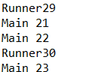

**两个线程交替执行**

**实际上采用了静态代理模式**

**定义**

**代理模式（Proxy Pattern）是对象的结构型模式，代理模式给某一个对象提供了一个代理对象，并由代理对象控制对原对象的引用。**

**代理模式不会改变原来的接口和行为，只是转由代理干某件事，代理可以控制原来的目标，例如：代理商，代理商只会买东西，但并不会改变行为，不会制造东西。**

**分类 静态代理和动态代理**

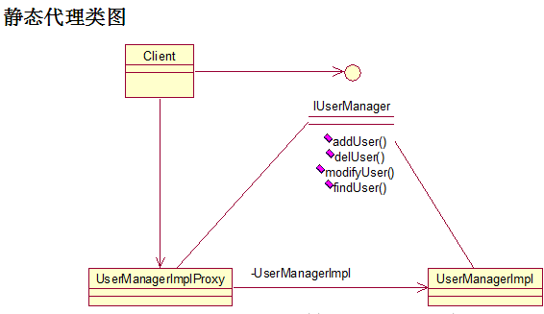

**代码**

**接口**

**package com.liang.pattern;**

**public interface UserManager {**

**public void addUser(String userId,String userName);**

**public void delUser(String userId);**

**public void modifyUser(String userId,String userName);**

**public String findUser(String userId);**

**}**

**目标对象**

**package com.liang.pattern;**

**public class UserManagerImpl implements UserManager {**

**public void addUser(String userId, String userName) {**

**try{**

**System.out.println("UserManagerImpl.addUser() userId-->>" + userId);**

**}catch(Exception e){**

**e.printStackTrace();**

**throw new RuntimeException();**

**}**

**}**

**public void delUser(String userId) {**

**System.out.println("UserManagerImpl.delUser() userId-->>" + userId);**

**}**

**public String findUser(String userId) {**

**System.out.println("UserManagerImpl.findUser() userId-->>" + userId);**

**return "于亮";**

**}**

**public void modifyUser(String userId, String userName) {**

**System.out.println("UserManagerImpl.modifyUser() userId-->>" + userId);**

**}**

**}**

**代理类，我们使用代理对象做一些日志记录，我们将简略的信息打印到控制台。**

**package com.liang.pattern;**

**public class UserManagerImplProxy implements UserManager {**

**private UserManager userManager;**

**public UserManagerImplProxy(UserManager userManager){**

**this.userManager = userManager;**

**}**

**public void addUser(String userId, String userName) {**

**//记录日志等操作或打印输入参数**

**System.out.println("start-->>addUser() userId-->>" + userId);**

**try{**

**userManager.addUser(userId, userName);**

**//执行成功，打印成功信息**

**System.out.println("success-->>addUser()");**

**}catch(Exception e){**

**e.printStackTrace();**

**//失败时，打印失败信息**

**System.out.println("error-->>addUser()");**

**//throw new RuntimeException();**

**}**

**}**

**public void delUser(String userId) {**

**//同上，略**

**userManager.delUser(userId);**

**}**

**public String findUser(String userId) {**

**//同上，略**

**userManager.findUser(userId);**

**return null;**

**}**

**public void modifyUser(String userId, String userName) {**

**//同上，略**

**userManager.modifyUser(userId, userName);**

**}**

**}**

**客户端调用**

**package com.liang.pattern;**

**public class Client {**

**public static void main(String[] args) {**

**UserManager userManager = new UserManagerImplProxy(new UserManagerImpl());**

**userManager.addUser("001","于亮");**

**}**

**}**

**输出结果，此方法执行成功**

**start-->>addUser() userId-->>001**

**UserManagerImpl.addUser() userId-->>001**

**success-->>addUser()**

**从类图我们可以看出，客户端本来可以直接和目标对象打交道，代理中间加了一个间接层，他们实现的功能是一样的，也没有改变参数。**

**优缺点**

**优点：**

**1、直观感受，静态代理是实实在在的存在的，我们自己写的。**

**2、在编译期加入，提前就指定好了谁调用谁，效率高。**

**缺点：**

**同样，它的优点也成了它致命的缺点。**

**1、静态代理很麻烦，需要大量的代理类**

**当我们有多个目标对象需要代理时，我就需要建立多个代理类，改变原有的代码，改的多了就很有可能出问题，必须要重新测试。**

**2、重复的代码会出现在各个角落里，违背了一个原则：重复不是好味道**

**我们应该杜绝一次次的重复。**

**3、在编译期加入，系统的灵活性差**

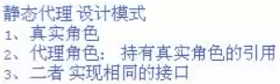

**-------------**-**-------------------------------------------------------------------------------------------------------------------**

**实际上方法1就采用了静态代理模式**

**Thread类和自定义线程类都实现了Runnable接口**

**Thread类是代理Proxy，自定义线程类是被代理类**

**Thread 构造方法**

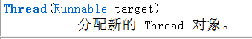

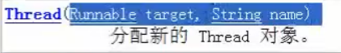

**通过调用Thread的start方法，实际上调用了自定义线程类的start方法（当然除此之外还有其他的代码）**

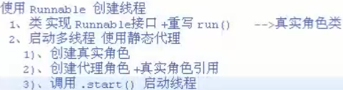

**-------------------------------------------------------------------------------------------------------------------------------**

**动态代理：被代理类是动态创建的**

### 方法2:继承Thread类

**①自定义一个类MyThread，继承Thread类，重写run方法**

**②在main方法中new一个自定义类，然后直接调用start方法**

**public class test {**

**public static void main(String []args){**

**Runner r = new Runner();**

**r.start();**

**for(int i = 0;i <100;i++){**

**System.out.println("Main"+i);**

**}**

**}**

**}**

**class Runner extends Thread {**

**public void run (){**

**for(int i = 0; i<100;i++){**

**System.out.println("Runner"+i);**

**}**

**}**

**}**

**两个方法比较而言第二个方法代码量较少**

**但是第一个方法比较灵活，自定义线程类还可以继承其他的类，而不限于Thread类**

**推荐使用接口来实现多线程（第1种方法）**

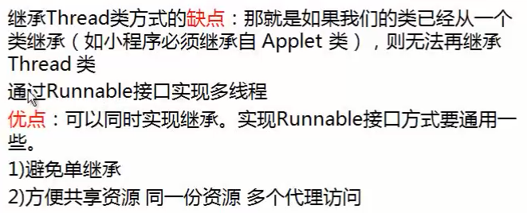

**注意可以使用一个线程类，new出多个线程对象，并同时start一起开始执行**

**两种写法：**

**1)MyThread m = new MyThread();**

**Thread t1 = new Thread(m);**

**Thread t2 = new Thread(m);**

**t1.start();**

**t2.start();**

**2) MyThread m1 = new MyThread();**

**MyThread m2 = new MyThread();**

**m1.start();**

**m2.start();**

**分别对应以上的两种写法**

**这是两个线程，如果两个线程执行时调用了同一个对象的同一个方法，那么该方法资源被两个线程共享，两个线程轮转执行该方法。**

**一个线程修改了该方法的变量的值，下一个线程再调用这个方法会接着第一个线程的调用结果继续调用。**

### 方法3:实现Callable

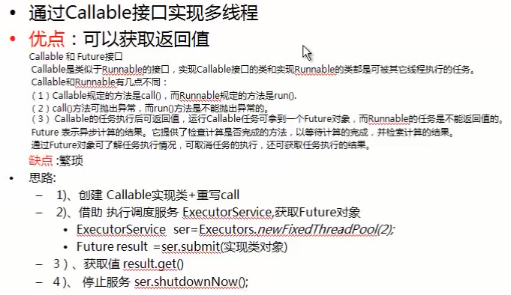

**run方法不可抛异常，没有返回值；Callable接口可抛异常，有返回值**

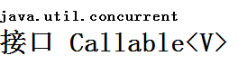

**类型参数：**

**V - call 方法的结果类型（返回值类型）**

**返回结果并且可能抛出异常的任务。实现者定义了一个不带任何参数的叫做 call 的方法。**

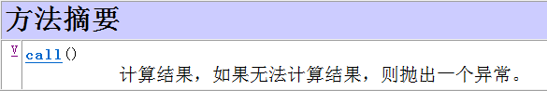

**那么如何启动此线程？**

**需要执行调度服务**

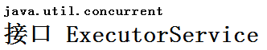

**Executor 提供了管理终止的方法，以及可为跟踪一个或多个异步任务执行状况而生成 Future 的方法。**

**可以关闭 ExecutorService，这将导致其拒绝新任务。提供两个方法来关闭 ExecutorService。shutdown() 方法在终止前允许执行以前提交的任务，而 shutdownNow() 方法阻止等待任务启动并试图停止当前正在执行的任务。在终止时，执行程序没有任务在执行，也没有任务在等待执行，并且无法提交新任务。应该关闭未使用的 ExecutorService 以允许回收其资源。**

**获取ExecutorService实例的方法需要借助Executors类的静态方法**

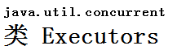



**如何获取run方法的返回值呢？**

**Future接口存放了返回值**

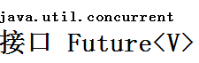

**类型参数：**

**V - 此 Future 的 get 方法所返回的结果类型（需要指定）**

**Future 表示异步计算的结果。它提供了检查计算是否完成的方法，以等待计算的完成，并获取计算的结果。计算完成后只能使用 get 方法来获取结果，如有必要，计算完成前可以阻塞此方法。**

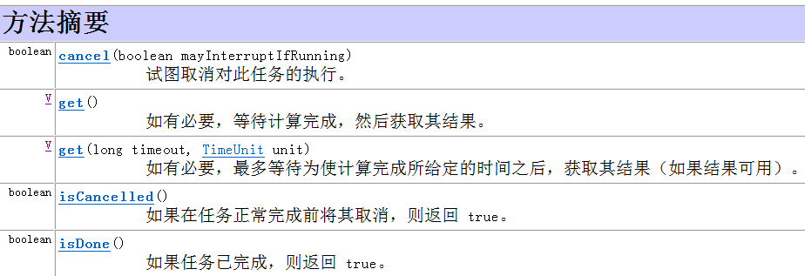**可以通过ExecutorService 的submit方法来获取Future对象**

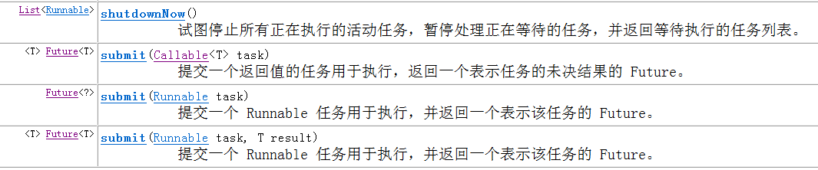 **submit方法的参数是自定义进程类的对象**

**然后调用Future接口的get方法获取返回值对象**

**如果想停止线程，那么调用ExecutorService的shutdownNow方法**

**即使run方法的代码执行完毕，如果没有调用shutdownNow方法，那么线程仍然没有停止。**

**而使用方法1的话，代码执行完毕线程即结束**

**示例：龟兔赛跑**

**public class T1 {**

**public static void main(String[] args) throws InterruptedException, ExecutionException {**

**Race bunny = new Race("兔",300);**

**Race tortoise = new Race("龟",1000);**

**ExecutorService es = Executors.newFixedThreadPool(2);**

**Future<Integer> result1 = es.submit(bunny);**

**Future<Integer> result2 = es.submit(tortoise);**

**Thread.sleep(2000);**

**bunny.setFlag(false);**

**tortoise.setFlag(false);**

**int bunnySteps = result1.get();**

**int tortoiseSteps = result2.get();**

**System.out.println("兔子跑了"+bunnySteps+"步");**

**System.out.println("乌龟跑了"+tortoiseSteps+"步");**

**es.shutdownNow();**

**}**

**}**

**class Race implements Callable<Integer>{**

**private String name;**

**private int step;**

**private int time = 0 ;**

**private boolean flag = true;**

**public Integer call() throws Exception {**

**while(flag){**

**Thread.sleep(time);**

**step++;**

**}**

**return step;**

**}**

**public Race() {**

**}**

**public Race(String name, int time) {**

**this.name = name;**

**this.time = time;**

**}**

**……**

**}**

## 线程的状态

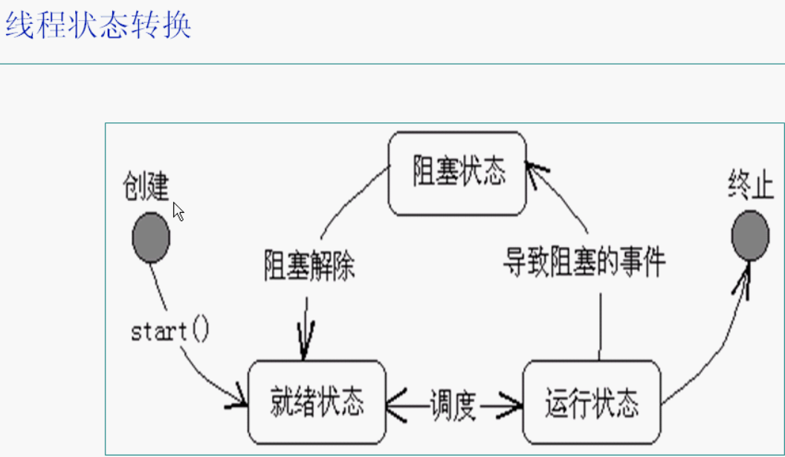

**线程就是内存中的一个对象，线程并不是调用start方法之后就立刻开始执行**

**而是表示准备好了（Cpu可能正在执行其他线程），应该进行排队。当Cpu有时间片了，就分配给这个线程开始执行，如果到时间了，那么停止运行，重新排队。重复这个过程，直至运行完毕。**

**如果运行中出现状况，那么会停止运行，进入阻塞状态，直至解除才能进入就绪状态，准备排队。如果没有解除那么就会中止。**

**简言之就是 创建(new Thread) 就绪(start()) 执行(run()) ( 阻塞 解除阻塞 ) 就绪 执行 反复循环直至执行完毕 挂起包括就绪和阻塞状态**

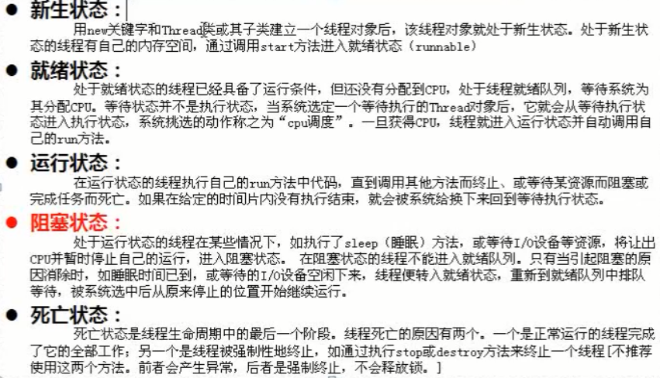

**当线程试图获得一个对象的锁，而该锁被其他线程持有，那么当前线程进入阻塞状态**

**当调用wait或join方法时，会进入等待状态**

**当一个线程被阻塞或终止时，另一个线程被设置为运行状态。当一个线程重新激活时，线程调度器会检查它是否具有比当前运行线程更高的优先级，如果是这样，那么线程调度器会从当前运行线程中挑选一个，剥夺其运行权，选择一个新的线程继续运行**

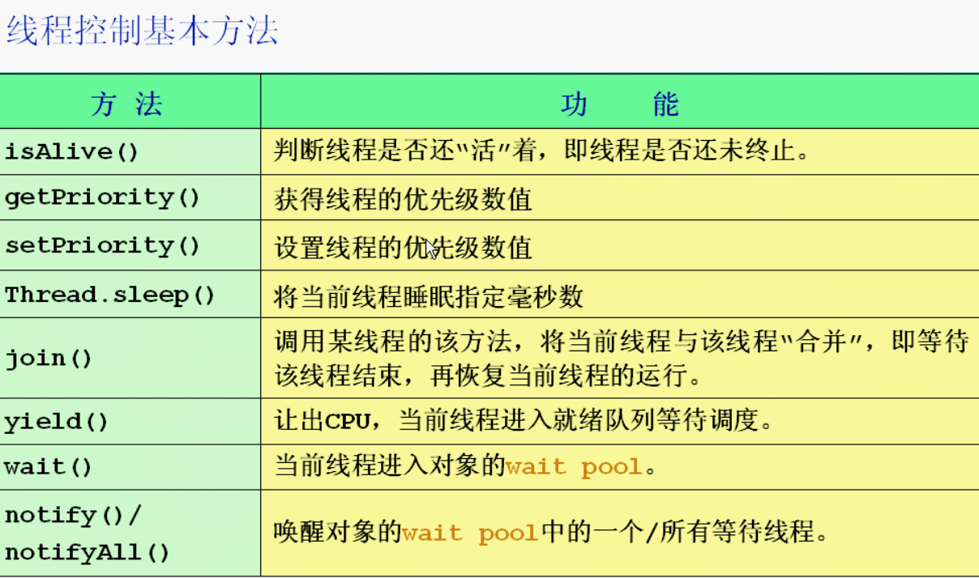

**这些方法是Thread类的静态和动态方法，如果想调用静态方法 Thread.方法名**

**如果想调用动态方法，那么这个线程只能是用第二种方法创建的(extends Thread)，否则无法使用Thread类的方法**

**isAlive活着的定义是就绪、执行、阻塞状态**

**死了的定义是还没开始、执行完毕**

**线程是有优先级的，优先级高的获得Cpu执行时间长，并不代表优先级低的就得不到执行**

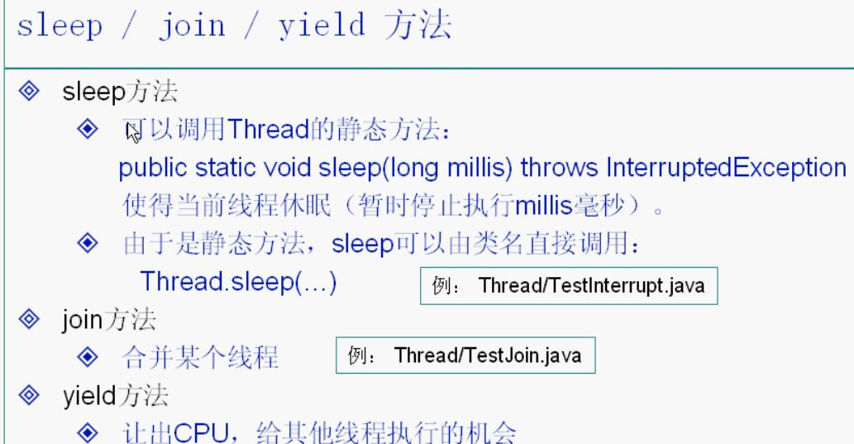

**sleep是暂停一会，是静态方法，不需new 出Thread对象就可以执行会抛出异常**

**这个异常是睡眠时 被打断的异常**

**所以必须写try catch**

**并且sleep方法执行过程中获得当前对象的锁，其他线程无法访问当前资源**

**Thread的sleep方法在哪个线程执行 那个线程就会睡眠**

**sleep方法适用于几个场合：**

**一个是倒计时，间隔n秒打印一个数字**

**一个是模拟网络延时**

**-------------------------------------------------------------------------------------------------------------------**

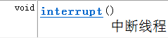

**方法interrupt可以主动的中断线程，打断之后会抛异常InterruptedException**

**调用Interrupt方法时，线程的中断状态将被置位。这是每一个先后才能都具有的boolean标志**

**每个线程都应该不时检查这个标志，以判断线程是否被中断**

**如果得到中断状态得到置位？**

**调用静态的Thread.currentThread.isInterrupted()方法**

**但是线程处于阻塞状态时无法检测是否中断**

**当在一个被阻塞的线程（wait sleep）调用interrupt方法，阻塞调用被会InterruptedException异常中断。**

**一个被中断的线程未必会终止，如何相应中断应该取决于线程是否重要，是否应该不理会异常**

**如果在每次循环之后都调用sleep或其他的可中断的方法，那么isInterrupted方法是无效的。**

**如果在中断之后，中断状态被置位，然后调用sleep方法，此时不会睡眠，而是清除中断状态，并抛出中断异常。因此循环调用sleep是没有必要调用isInterrupted方法来判断是否被中断（sleep方法本身会进行判断，如果中断那么抛异常）**

**interrupted和isInterrupted是两个方法**

**前者是一个静态方法，检测是否被中断，并且清除中断状态；后者是一个非静态方法，只会进行检测。**

**如果在某个方法中调用了sleep方法，应该将InterruptedException异常抛出**

**应该在最终的run方法中来将InterruptedException异常捕捉**

**这种方法可以使子线程结束，但这种方法不好，太粗暴**

**stop方法更加粗暴，不要使用**

**线程停止方法：**

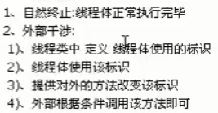

**如何让线程自然停止？**

**run方法结束，线程就结束，可以在run方法中加一个flag和一个可以设置flag为false的关闭方法，当主线程结束想要分支的线程也随之结束的话，可以调用shutDown 方法使run中的循环结束。run方法结束，该分支线程结束。**

**但是对于阻塞方法的调用，这种停止是无效的**

**示例1（不温和的停止）:**

**import java.util.*;**

**public class test {**

**public static void main(String []args){**

**MyThread mt = new MyThread();**

**mt.start();//方法2：start而不是run来启动进程**

**try{**

**Thread.sleep(10000);**

**}catch (InterruptedException e){}**

**mt.interrupt();**

**}**

**}**

**class MyThread extends Thread {**

**public void run (){**

**while(true ){**

**System.out.println("=="+ new Date() + "=="); //该循环每秒执行一次**

**try{**

**sleep(1000);**

**}catch (InterruptedException e ){**

**return ;**

**}**

**}**

**}**

**}**

**输出结果：**

**==Fri Mar 04 19:38:59 CST 2016==**

**==Fri Mar 04 19:39:00 CST 2016==**

**==Fri Mar 04 19:39:01 CST 2016==**

**示例2（温和的停止）：**

**public class test {**

**public static void main(String []args){**

**MyThread thread = new MyThread();**

**Thread t = new Thread(thread);**

**t.start();**

**for(int i = 0; i<1000 ;i++){**

**if(i %100 == 0 && i != 0)**

**System.out.println("The main thread:"+ i);**

**}**

**System.out.println("The main thread is over");**

**thread.shutDown(); //代表这主线程执行完毕，程序最后将分支结束**

**}**

**}**

**class MyThread implements Runnable {**

**boolean flag = true;//可以调用shutdown方法使这个死循环停止**

**public void run() {**

**int i = 0;**

**while(flag){**

**System.out.println(i++);**

**}**

**}**

**public void shutDown () {**

**flag = false;**

**}**

**}**

**-------------------------------------------------------------------------------------------------**

**join 方法：用于合并某个线程**

**start线程之后可以join这个线程**

**join方法的作用是将分出来的线程合并回去，等待分出来的线程执行完毕后继续执行原有线程。类似于方法调用。**

**join方法也会抛出InterruptedException**

**Thread类的构造方法1**

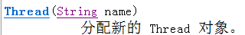

**Thread类的构造方法2**

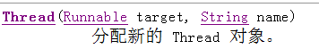

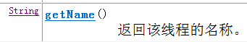

**new 一个子类对象的同时也new了其父类的对象，只是如果不显式调用父类的构造方法super(),那么会自动调用无参数的父类的构造方法。**

**可以在自定义类MyThread中（继承自Thread类）中写一个构造方法，显式调用父类的构造方法，其参数为一个字符串,表示创建一个以该字符串为名字的Thread对象。**

**效果是创建了一个MyThread对象，并且其父类Thread对象的名字是给定的字符串。**

**如果不显式调用父类的构造方法super(参数)，那么默认父类Thread是没有名字的。**

**Thread类有一个动态方法可以返回线程的名称 getName**

**在子类对象中调用这个方法，且其父类对象是有名字的，那么返回的是父类Thread的名字**

**示例：**

**public class test {**

**public static void main(String []args){**

**MyThread thread = new MyThread("mimi");**

**thread.start();**

**try{**

**thread.join();**

**}catch (InterruptedException e ){}**

**for(int i = 0; i<= 5;i++) {**

**System.out.println("I am Main Thread");**

**}**

**}**

**}**

**class MyThread extends Thread {**

**MyThread (String name){**

**super(name);**

**}**

**public void run (){**

**for(int i = 0; i<=5 ;i++){**

**System.out.println("I am "+ getName());**

**try{**

**sleep(1000);**

**}catch (InterruptedException e){**

**return ;**

**}**

**}**

**}**

**}**

**输出结果：**

**I am mimi**

**I am mimi**

**I am mimi**

**I am mimi**

**I am mimi**

**I am mimi**

**I am Main Thread**

**I am Main Thread**

**I am Main Thread**

**I am Main Thread**

**I am Main Thread**

**I am Main Thread**

**---------------------------------------------------------------------------------------------------------------------**

**yield 方法：让出Cpu，让一次时间片**

**示例：**

**public class test {**

**public static void main(String []args){**

**MyThread m1 = new MyThread("mimi");**

**MyThread m2 = new MyThread("lala");**

**m1.start();**

**m2.start();//共有三条分支，三个线程**

**}**

**}**

**class MyThread extends Thread {**

**MyThread(String name){**

**super(name);**

**}**

**public void run(){**

**for(int i = 0; i< 100 ;i++){**

**System.out.println(getName()+":"+i);**

**if(i %10 == 0){**

**yield();**

**}**

**}**

**}**

**}**

**部分输出结果：**

**mimi:8**

**lala:9**

**mimi:9**

**lala:10**

**mimi:10**

**lala:11**

**mimi:11**

**lala:12**

**mimi:12**

**当一个线程达到10时无论是刚开始还是执行一段时间都会切换到其他线程继续执行**

## 线程的基本信息

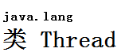

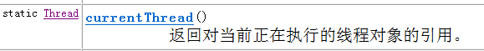

**该方法可以获取当前线程的引用**

**main方法中调用返回值就是main线程**

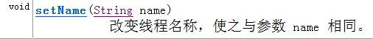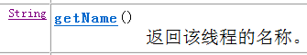 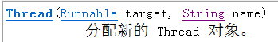

**这些方法互相配合,组成对线程名字的操作**

**注意只能作用于Thread类的对象，不可作用于自定义线程了**

**（须构造一个Thread类，其中包含了自定义线程对象）**

**如果不设置名，那么默认为Thread-0（之后就是1,2…）**

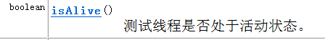

## 线程的优先级Priority

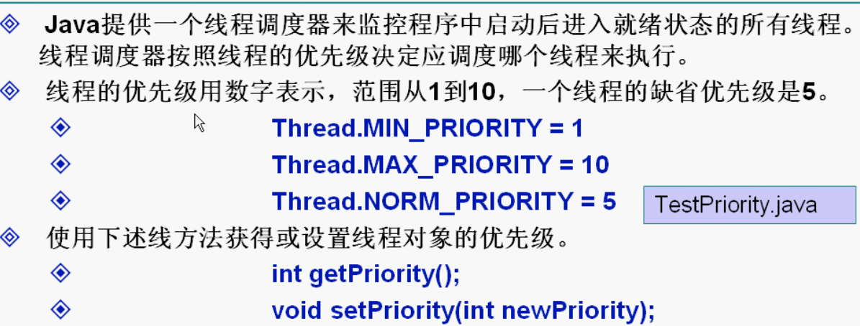

**优先级越高，获得Cpu执行的时间片就会越多**

**Thread.MAX_PRIORITY**

**Thread.MIN_PRIORITY  
Thread.NORM_PRIORITY**

**示例：**

**public class test {**

**public static void main(String[]args){**

**Thread t1 = new Thread(new Thread1());**

**Thread t2 = new Thread(new Thread2());**

**t1.setPriority(Thread.NORM_PRIORITY +3);**

**t1.start();**

**t2.start();**

**}**

**}**

**class Thread1 implements Runnable {**

**public void run() {**

**for(int i = 0; i<1000;i++){**

**System.out.println("Thread1 :"+i);**

**}**

**}**

**}**

**class Thread2 implements Runnable {**

**public void run() {**

**for(int i = 0; i<1000;i++){**

**System.out.println("============Thread2:"+i);**

**}**

**}**

**}**

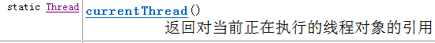

**返回的是一个Thread对象的引用**

**this是返回当前对象**

**class MyThread implements Runnable {**

**public void run() {**

**System.out.println(Thread.currentThread().isAlive());**

**for(int i= 0 ;i < 50;i++){**

**System.out.println("The MyThread:"+ i);**

**}**

**}**

**}**

**判断当前线程是否正在执行**

**注意优先级是概率而非先后顺序（优先级高可能会执行时间长，但也不一定）**

### 守护线程

**可以通过调用**

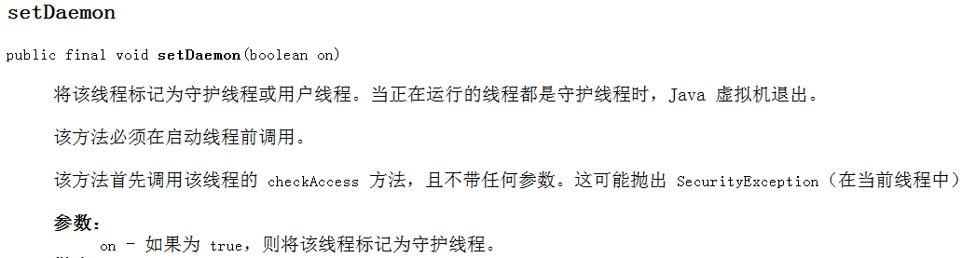

**将线程转换为守护线程**

**守护线程的唯一用途是为其他线程提供服务。比如计时线程，它定时发送信号给其他线程**

**当只剩下守护线程时，JVM就退出了。**

**守护线程应该永远不去访问固有资源，如文件、数据库，因为它会在任何时候甚至在一个操作的中间发生中断**

### 未捕获异常处理器

**线程的run方法不能抛出任何异常。但是不被检测的异常会导致线程终止**

**不需要任何的catch子句来处理可以被传播的异常；在线程死亡之前，异常可以被传递给一个用于未捕获异常的处理器**

**处理器实现了Thread.UncaughtExceptionHandler接口**

**可以使用setUncaughtExceptionHandler方法为任何一个线程安装一个处理器。**

**也可以使用Thread.setDefaultUncaughtExceptionHandler方法为所有线程安装一个默认的处理器**

**当然也可以自己重写一个异常处理器，大概出现异常可以给自己发一个Email**

**如果不安装默认的处理器，那么默认的处理器为空。如果不为独立的线程安装处理器，此时的处理器就是该线程的ThreadGroup对象**

**ThreadGroup类实现了Thread.UncaughtExceptionHandler接口，它的uncaughtException方法做如下操作：**

**1）如果该线程组有父线程组，那么父线程组的uncaughtException方法被调用。**

**2）否则，如果Thread.getDefaultExceptionHandler方法返回一个非空的处理器，则调用该处理器。**

**3）否则，如果Throwable是ThreadDeath的一个实例（ThreadDeath对象由stop方法产生，而该方法已过时），什么都不做。**

**4）否则，线程的名字以及Throwable的栈踪迹被输出到System.err上。**

**示例（Android中的异常处理器）：**

**public class CrashHandler implements UncaughtExceptionHandler {**

**private Thread.UncaughtExceptionHandler mDefaultHandler;**

**public static final String TAG = "CatchExcep";**

**MainApplication application;**

**public CrashHandler(MainApplication application){**

**//获取系统默认的UncaughtException处理器**

**mDefaultHandler = Thread.getDefaultUncaughtExceptionHandler();**

**this.application = application;**

**}**

**@Override**

**public void uncaughtException(Thread thread, Throwable ex) {**

**if(!handleException(ex) && mDefaultHandler != null){**

**//如果用户没有处理则让系统默认的异常处理器来处理**

**mDefaultHandler.uncaughtException(thread, ex);**

**}else{**

**Intent intent = new Intent(application.getApplicationContext(),**

**MainActivity.class);**

**PendingIntent restartIntent = PendingIntent.getActivity(**

**application.getApplicationContext(), 0, intent,**

**Intent.FLAG_ACTIVITY_NEW_TASK);**

**//退出当前程序，跳转到首页 MainActivity.class**

**AlarmManager mgr = (AlarmManager)application.getSystemService(Context.ALARM_SERVICE);**

**mgr.set(AlarmManager.RTC, System.currentTimeMillis() + 1000,restartIntent); // 1秒钟后重启应用**

**application.finishActivity();**

**}**

**}**

**/\*\***

**\* 自定义错误处理,收集错误信息 发送错误报告等操作均在此完成.**

**\***

**\* @param ex**

**\* @return true:如果处理了该异常信息;否则返回false.**

**\*/**

**private boolean handleException(Throwable ex) {**

**if (ex == null) {**

**return false;**

**}**

**//使用Toast来显示异常信息**

**new Thread(){**

**@Override**

**public void run() {**

**Looper.prepare();**

**Toast.makeText(application.getApplicationContext(), "很抱歉,程序出现异常,即将退出.",**

**Toast.LENGTH_SHORT).show();**

**Looper.loop();**

**}**

**}.start();**

**return true;**

**}**

**}**

## 线程同步

**多个线程访问同一个资源，多个线程可能会产生不一致。为了解决此问题，需要线程同步。调用某个方法时，该资源是被一个线程独占，不能被其他线程访问。**

**不能出现一个线程在访问一个资源的时候被另一个线程打断**

**MyThread m = new MyThread();**

**Thread t1 = new Thread(m);**

**Thread t2 = new Thread(m);**

**t1.start();**

**t2.start();**

**这是两个线程，如果run方法中调用了一个类的一个方法，那么这两个线程会如何进行呢？**

**两个线程执行时访问了同一个对象的同一个方法，那么该方法资源被两个线程共享，两个线程交替执行该方法。**

**一个线程修改了该方法的变量的值，下一个线程再调用这个方法会接着第一个线程的最终结果继续调用。**

**但这不是我们想要的结果。问题出在第一个线程执行这个方法过程中被第二个线程打断了，执行这个方法就应该从头到尾地直至执行完毕（原子性地执行）**

**sleep方法可能显著地体现出打断的效果，但是没有sleep方法也有可能产生这种问题。**

**如果解决？**

**在一个线程访问对象时，将该对象锁住，只能被该线程使用而不能被其他线程使用。**

### 线程同步方法1

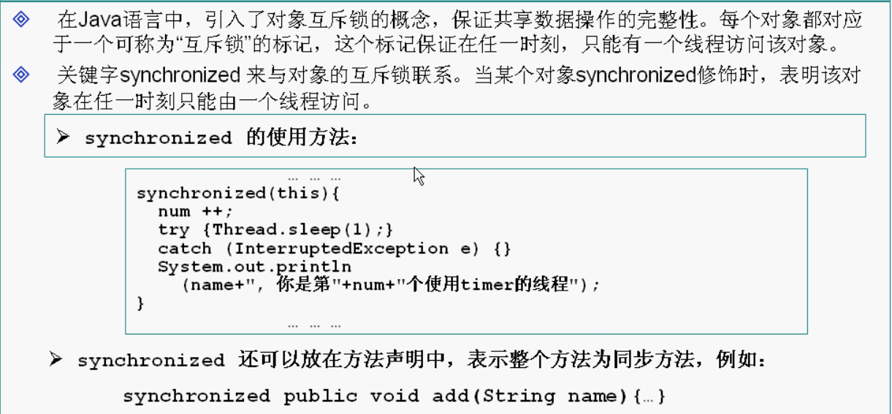

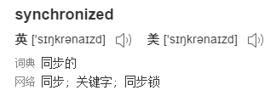

**关键字synchronized，作用是保证一个线程进入锁定的区域之后，在执行的过程之中，不会被其他线程打断。🡪之后该类就是线程安全的**

**synchronized的简单示例程序：**

**未加锁**

**public class test implements Runnable {**

**timer t = new timer();**

**public static void main(String []args){**

**test T = new test();**

**Thread thread1 = new Thread(T);**

**Thread thread2 = new Thread(T);**

**thread1.setName("t1");**

**thread2.setName("t2");**

**thread1.start();**

**thread2.start();**

**}**

**public void run() {**

**t.add(Thread.currentThread().getName());**

**}**

**}**

**class timer {**

**private static int num = 0;**

**public void add (String name){**

**num++;**

**try {**

**Thread.sleep(1);**

**}catch (InterruptedException e){}**

**System.out.println(name+ ",你是第"+num+"个使用timer的线程");**

**}**

**}**

**输出结果：**

**t1,你是第2个使用timer的线程**

**t2,你是第2个使用timer的线程**

**线程t1执行add，执行完++后睡眠；线程t2打断t1，执行add方法，执行完++后睡眠；t1醒来，打断t2，执行输出，线程t1执行完毕；线程t2醒来，执行输出。**

**注意，synchronized的作用是使一个线程可以完整地执行一个方法。如果两个线程访问同一个对象的同一个方法，那么不会为每个线程复制一份，而是公用同一个对象，它们的成员变量也是相同的，加了锁的之后不代表每个线程调用都是一个全新的方法和成员变量，而是不会产生打断，第二个线程在第一个线程执行完这个方法后仍会继续第一个线程保留的成员变量的值继续执行。 举例见以下代码：**

**注意这个锁允许其他的线程调用这个对象的未锁定的方法，并且在执行时会参照已锁定方法运行时修改的成员变量值。**

**加了锁**

**class timer {**

**private static int num = 0;**

**public synchronized void add (String name){}**

**输出结果：**

**t1,你是第1个使用timer的线程**

**t2,你是第2个使用timer的线程(结果是2而不是1代表了第二个线程不是重新执行这个方法，而是接着第一个线程执行过后的结果继续执行)**

**------------------------------------------------------------------------------------------------**

**下面来解释synchronized的具体用法：**

**synchronized锁定的是对象而非代码，所处的位置是代码块或方法**

* **一种使用方法是对代码块使用synchronized关键字**

**public void fun(){**

**synchronized (this){ }**

**}**

**括号中填写的是锁定的对象或类Class**

**如果是this，表示在执行该代码块时锁定当前对象，其他线程不能调用该对象的该代码块，但可以调用其他对象的所有方法(包括锁定的代码块)，也可以调用该对象的未锁定的代码块或方法。**

**如果是Object o1，表示执行该代码块的时候锁定该对象，其他线程不能访问该对象（该对象是空的，没有方法，自然不能调用）**

**如果是类.class，那么锁住了该类的Class对象，只对静态方法生效。**

**这种方式注意可以出现锁住的对象不正确和锁住的代码块不正确**

**------------------------------------------------------------------------------------------------------------------------------**

**示例：银行的存取系统**

**class Account {**

**String name;**

**float balance;**

**Account(String name,float balance){**

**this.name = name;**

**this.balance = balance;**

**}**

**public void deposit(float in){**

**balance += in;**

**}**

**public void withdraw(float out){**

**balance -=out;**

**}**

**public float getBalance(){**

**return balance;**

**}**

**}**

**class AccountOperator implements Runnable{**

**//每一个AccountOperator对象都独享一个Account对象**

**private Account account = null;**

**AccountOperator(Account account){**

**this.account = account;**

**}**

**public void run() {**

**synchronized(account){**

**account.deposit(500);**

**account.withdraw(800);**

**System.out.println(Thread.currentThread().getName()+":"+ account.balance);**

**}**

**}**

**}**

**public class TestAccount{**

**public static void main(String []args){**

**Account account = new Account("aaa",2000);//只有一个Account对象**

**AccountOperator ao = new AccountOperator(account);**

**//只有一个AccountOperator对象**

**Thread t[] = new Thread[5];**

**for(int i = 0;i<5;i++){**

**t[i] = new Thread(ao,"Thread"+i);**

**//每个线程都执行的是ao这个对象的run方法，由于这个方法调用时会锁定account对象，所以必须存取方法执行完毕后，其他线程才能调用run方法，获得account对象的锁，继续执行存取操作。**

**在AccountOperator 类中的run方法里，我们用synchronized 给account对象加了锁。这时，当一个线程访问account对象时，其他试图访问account对象的线程将会阻塞，直到该线程访问account对象结束。也就是说谁拿到那个锁谁就可以运行它所控制的那段代码。**

**从输出结果也可以看出，每个线程执行完毕后余额都固定减少300**

**t[i].start();**

**}**

**}**

**}**

**输出结果：**

**Thread0:1700.0**

**Thread4:1400.0**

**Thread3:1100.0**

**Thread2:800.0**

**Thread1:500.0**

* **另一种写法是将synchronized作为方法的修饰符**

**public synchronized void fun() {} //这个方法执行的时候锁定该当前对象**

**每个类的对象对应一把锁，每个 synchronized 方法都必须获得调用该方法的一个对象的锁方能执行，否则所属线程阻塞，方法一旦执行，就独占该锁，直到从该方法返回时才将锁释放，此后被阻塞的线程方能获得该锁，重新进入可执行状态。**

**如果synchronized修饰的是静态方法，那么锁住的是这个类的Class对象。**

**没有其他线程可以调用该类的这个方法或其他的同步静态方法**

**----------------------------------------------------------------------------------------**

**示例：思考加了synchronized之后该程序是否就能达到预期效果**

**class Sync implements Runnable {**

**public synchronized void run() {**

**System.out.println("test开始..");**

**try {**

**Thread.sleep(1000);**

**} catch (InterruptedException e) {**

**e.printStackTrace();**

**}**

**System.out.println("test结束..");**

**}**

**}**

**public class Test {**

**public static void main(String[] args) {**

**for (int i = 0; i < 3; i++) {**

**Thread thread = new Thread(new Sync() );**

**//三个线程，每个线程对应一个新的对象**

**thread.start();**

**}**

**}**

**}**

**运行结果：**

**test开始..**

**test开始..**

**test开始..**

**test结束..**

**test结束..**

**test结束..**

**解释：主方法new了三个Thread对象，每个Thread对象中new了一个Sync对象**

**这表示这三个线程分别执行的是不同的对象。每个线程在执行当前对象锁定了的run方法时，此时每个线程各自执行当前对象的run方法，而没有调用同一个对象的run方法。这是该锁是无效的。**

**实际上，synchronized(this)以及非static的synchronized方法，只能防止多个线程同时执行同一个对象的这个代码段。**

**synchronized锁住的是括号里的对象，而不是代码。对于非静态的synchronized方法，锁的就是对象本身也就是this。**

**当synchronized锁住一个对象后，别的线程如果也想拿到这个对象的锁，就必须等待这个线程执行完成释放锁，才能再次给对象加锁，这样才达到线程同步的目的。**

**所以我们在用synchronized关键字的时候，能缩小代码段的范围就尽量缩小，能在代码段上加同步就不要再整个方法上加同步。这叫减小锁的粒度，使代码更大程度的并发。**

**------------------------------------------------------------------------------------------------------------------------------**

**如果想达到预期目的，那么应该是三个线程执行同一个对象，那么一个线程执行该对象锁住的方法时，其他线程不能执行该方法。**

**代码如下：**

**class Sync implements Runnable { // Sync类也可以写为这样**

**public void run() {**

**synchronized(this){//执行该代码块时锁定当前的对象**

**System.out.println("test开始..");**

**try {**

**Thread.sleep(1000);**

**} catch (InterruptedException e) {**

**e.printStackTrace();**

**}**

**System.out.println("test结束..");**

**}**

**}**

**public class Test{**

**public static void main(String[] args) {**

**Sync s = new Sync();//同一个对象**

**for (int i = 0; i < 3; i++) {**

**Thread thread = new Thread(s);**

**thread.start();**

**}**

**}**

**}**

**输出结果：**

**test开始..**

**test结束..**

**test开始..**

**test结束..**

**test开始..**

**test结束..**

* **如果想将第一个程序实现：当执行一个对象的锁住的方法或代码块时，该类所有其他对象都不能执行该方法或代码块（从锁定当前对象扩大到锁定该类的所有对象）**

**有2种方法：**

1. **synchronized修饰的静态方法锁定的是这个类的所有对象**

**public static synchronized void fun(){} //执行一个对象该方法时，其他线程对应的Sync对象都不能执行该方法。**

**class ClassName {**

**public void method() {**

**synchronized(ClassName.class) {**

**// todo**

**}**

**}**

**}**

**比如 synchronized(Sync.class){执行该代码块时锁定该类所有对象}**

**此时无论是同时执行多少个Sync对象，都只能有一个对象调用该加锁的代码块。**

**synchronized(Sync.class)实现了全局锁的效果**

### 线程同步方法2

**使用锁对象ReentrantLock**

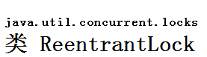

**一个可重入的互斥锁 Lock，它具有与使用 synchronized 方法和语句所访问的隐式监视器锁相同的一些基本行为和语义，但功能更强大。**

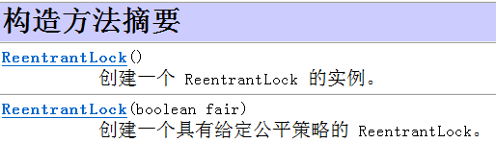

**第二个构造方法是构建一个带有公平策略的锁。一个公平锁偏爱等待时间最长的线程。但是公平机制会大大降低想能。所以默认锁是没有公平机制的**

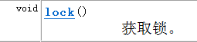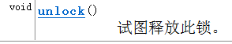

**主要使用lock和unlock方法来实现同步**

**在lock和unlock之间的代码块（称为临界区）是同步的，在同一时刻只能由一个线程执行**

**当其他线程试图获取锁时，它们被阻塞，直到持有锁的线程释放锁。**

**ReentrantLock myLock = new ReentrantLock();**

**myLock.lock();**

**try{**

**}finally{**

**mylock.unlock();**

**}**

**将释放锁的代码放在finally中是非常重要的，因为如果在临界区抛出异常，那么锁必须被释放，否则其他线程会一直阻塞**

**注意！**

**如果使用锁，就无法使用带资源的try语句。因为没有finally就无法在合适的地方释放锁**

**示例代码：**

**public class Bank {**

**private Lock bankLock = new ReentrantLock();**

**//...**

**public void transfer(int from,int to,int amout) {**

**bankLock.lock();**

**try {**

**System.out.println("进入转账");**

**} finally {**

**System.out.println("转账结束");**

**bankLock.unlock();**

**}**

**}**

**public static void main(String[] args) {**

**Bank bank = new Bank();**

**bank.transfer(0, 0, 0);**

**}**

**}**

**注意每一个Bank对象都有自己的ReentrantLock对象**

**如果两个线程试图访问同一个Bank对象，那么锁以串行方式提供服务。但是，如果两个线程访问不同的Bank对象，每一个线程得到不同的锁对象，两个线程都不会发生阻塞。**

**锁是可重入的(reentrant),因为线程可以重复获得已经持有的锁。锁保持一个持有计数（hold count）来跟踪对lock方法的嵌套调用。线程在每一次调用lock都要调用unlock来释放锁。由于这一特性，被一个锁保护的代码可以调用另一个使用相同的锁的方法。**

**比如在转账时（锁住）打印总额（锁住），就获得了锁两次**

#### 条件对象

**线程进入临界区（同步块）时，发现必须要满足一定条件才能执行。要使用一个条件对象来管理那些已经获得一个锁但是不能做有用工作的线程**

**条件对象也称为条件变量**

**一个锁对象可以有多个相关的条件对象，newCondition方法可以获得一个条件对象。习惯上给每一个条件对象命名为可以反映它所表达的条件的名字。**

**当发现条件不满足时**

**调用Condition对象的await方法**

**此时线程被阻塞，并放弃了锁。等待其他线程的相关操作使得条件达到满足**

**注意！**

**等待获得锁的线程和调用await方法的线程有本质区别。一旦一个线程调用await方法，它进入该条件的等待集。当锁可用时，该线程不能马上解除阻塞，相反，它处于阻塞状态，直到另一个线程调用同一个条件的signalAll方法为止**

**await方法和signalAll方法是配套使用的**

**await进入等待，signalAll解除等待**

**signalAll方法会重新激活因为这一条件而等待的所有线程。当这些线程从等待集中移出时，它们再次成为可运行的，线程调度器将再次激活它们。同时它们将试图重新进入该对象。一旦锁可用，它们中的某个将从await调用返回，获得该锁并从被阻塞的地方继续执行**

**线程应该再次测试该条件。由于无法确保该条件被满足，signalAll方法仅仅是通知正在等待的线程，此时有可能满足条件，值得再次去检测该条件**

**对于await方法的调用应该用在这种形式：**

**while(!(ok to continue)){**

**condition.await();**

**}**

**最重要的是需要其他某个线程调用signalAll方法。当一个线程调用await方法，它没有办法去激活自身，只能寄希望于其他线程。如果没有其他线程来激活等待的线程，那么就会一直等待，出现死锁。**

**如果所有其他线程都被阻塞，且最后一个线程也调用了await方法，那么它也被阻塞，此时程序挂起**

**当对象的状态有利于等待线程的条件满足时，应该调用signalAll方法**

**注意！**

**signalAll方法不会立刻激活一个等待的线程，仅仅是解除等待线程的阻塞，以便这些线程可以在当前线程（调用signalAll方法的线程）退出时，通过竞争来实现对对象的方法**

**这个await和signalAll方法的组合类似于Object对象的wait和notifyAll方法的组合**

**API：**

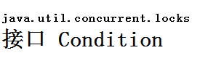

**Condition 将 Object 监视器方法（wait、notify 和 notifyAll）分解成截然不同的对象，以便通过将这些对象与任意 Lock 实现组合使用，为每个对象提供多个等待 set（wait-set）。其中，Lock 替代了 synchronized 方法和语句的使用，Condition 替代了 Object 监视器方法的使用。**

**条件（也称为条件队列 或条件变量）为线程提供了一个含义，以便在某个状态条件现在可能为 true 的另一个线程通知它之前，一直挂起该线程（即让其“等待”）。因为访问此共享状态信息发生在不同的线程中，所以它必须受保护，因此要将某种形式的锁与该条件相关联。等待提供一个条件的主要属性是：以原子方式 释放相关的锁，并挂起当前线程，就像 Object.wait 做的那样。**

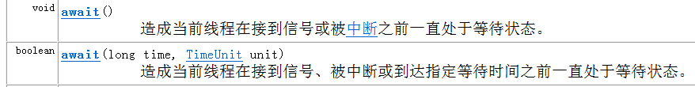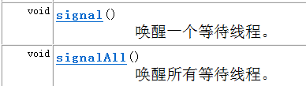

**示例：**

**import java.util.concurrent.locks.Condition;**

**import java.util.concurrent.locks.Lock;**

**import java.util.concurrent.locks.ReentrantLock;**

**public class Bank{**

**private final double[] accounts;**

**private Lock lock;**

**private Condition sufficientFunds;**

**public Bank(int count,double initBalance) {**

**accounts = new double[count];**

**for (int i = 0; i < accounts.length; i++) {**

**accounts[i] = initBalance;**

**}**

**lock = new ReentrantLock();**

**sufficientFunds = lock.newCondition();**

**}**

**public void transfer(int from ,int to,int amount) throws InterruptedException {**

**lock.lock();**

**try {**

**while(accounts[from] < amount) {**

**sufficientFunds.await();**

**}**

**accounts[from] -= amount;**

**accounts[to] += amount;**

**System.out.println("总余额为"+getTotalBalance());**

**sufficientFunds.signalAll();**

**}finally {**

**lock.unlock();**

**}**

**}**

**public double getTotalBalance() {**

**lock.lock();**

**try {**

**double sum = 0;**

**for (double d : accounts) {**

**sum+=d;**

**}**

**return sum;**

**}finally {**

**lock.unlock();**

**}**

**}**

**}**

**注意和synchronized关键字的区别：**

**synchronized的局限性**

**不能中断一个正在试图获得锁的线程**

**试图获得锁时不能设定超时**

**每个锁仅有单一条件，可能不够使用**

**应该使用synchronized关键字还是Lock/Condition ？**

**最好二者都不用，可以使用阻塞队列来同步完成一个共同任务的线程**

**synchronized编写的代码量较少，可以减少出错几率**

**如果特别需要使用Lock/Condition结构的特性时，才使用**

### volatile关键字

**作用是为成员变量的同步访问提供了一种免锁机制，如果声明一个成员变量是volatile的，那么会通知编译器和虚拟机这个成员变量是可能其他线程并发更新的**

**会保证从线程的共享内存加载到线程工作内存是最新的，不会从线程工作缓存中读值**

**主要是为了安全地读取这个值**

**volatile变量不具有原子性**

**jvm运行时刻内存的分配：其中有一个内存区域是jvm虚拟机栈，每一个线程运行时都有一个线程栈，线程栈保存了线程运行时候变量值信息。当线程访问某一个对象时候值的时候，首先通过对象的引用找到对应在堆内存的变量的值，然后把堆内存变量的具体值load到线程本地内存中，建立一个变量副本，之后线程就不再和对象在堆内存变量值有任何关系，而是直接修改副本变量的值，（从线程内存中读值）**

**在修改完之后的某一个时刻（线程退出之前），自动把线程变量副本的值回写到对象在堆中变量。这样在堆中的对象的值就产生变化了。**

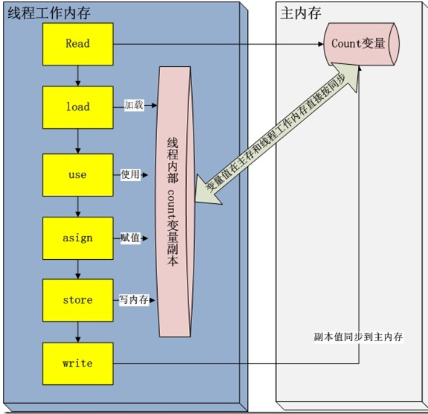

**read and load 从主存复制变量到当前工作内存**

**use and assign 执行代码，改变共享变量值**

**store and write 用工作内存数据刷新主存相关内容**

**其中use and assign 可以多次出现**

**但是这些操作并不是原子性，也就是 在read load之后，如果主内存count变量发生修改之后，线程工作内存中的值由于已经加载，不会产生对应的变化，所以计算出来的结果会和预期不一样**

**对于volatile修饰的变量，jvm虚拟机只是保证从主内存加载到线程工作内存的值是最新的**

**同步格言：如果向一个变量中写入值，而和这个变量接下来可能被另一个线程读取；或者，从一个变量中读值，而这个变量可能之前被另一个线程写入的，那么必须使用同步**

**final修饰的变量是线程安全的**

多线程环境下，会共享同一份数据（**线程公共的内存空间**）。为了提高效率，JVM会为每一个线程设置一个**线程私有**的内存空间（**线程工作内存**），并将共享数据拷贝过来。写操作实际上写的是线程私有的数据。当写操作完毕后，将线程私有的数据写回到线程公共的内存空间。

如果在写回之前其他线程读取该数据，那么返回的可能是修改前的数据，视读取线程的执行效率而定。

**内存可见性问题是，当多个线程操作共享数据时，彼此不可见。**

**解决这个问题有两种方法：**

**1、加锁：加锁会保证读取的数据一定是写回之后的，内存刷新。但是效率较低**

**public** **class** TestVolatile {

**public** **static** **void** main(String[] args) {

MyThread myThread = **new** MyThread();

**new** Thread(myThread).start();

**while**(**true**){

**synchronized** (myThread) {

**if**(myThread.isFlag()){

System.***out***.println("flag被设置为true");

**break**;

}

}

}

}

}

**class** MyThread **implements** Runnable{

**private** **volatile** **boolean** flag = **false**;

**public** **boolean** isFlag() {

**return** flag;

}

**public** **void** setFlag(**boolean** flag) {

**this**.flag = flag;

}

@Override

**public** **void** run() {

**try** {

Thread.*sleep*(200);

} **catch** (InterruptedException e) {

e.printStackTrace();

}

flag = **true**;

System.***out***.println("flag="+flag);

}

}

**2、volatile：会保证数据在读操作之前，上一次写操作必须生效，即写回。**

**1）修改volatile变量时会强制将修改后的值刷新的主内存中。**

**2）修改volatile变量后会导致其他线程工作内存中对应的变量值失效。因此，再读取该变量值的时候就需要重新从读取主内存中的值。**

**相较于synchronized是一种较为轻量级的同步策略，但是**

**volatile不具备互斥性；不能保证变量的原子性**

**public** **class** TestVolatile {

**public** **static** **void** main(String[] args) {

MyThread myThread = **new** MyThread();

**new** Thread(myThread).start();

**while**(**true**){

**if**(myThread.isFlag()){

System.***out***.println("flag被设置为true");

**break**;

}

}

}

}

### ThreadLocal

**在线程之间共享变量是存在风险的，有时可能要避免共享变量，使用ThreadLocal辅助类为各个线程提供各自的实例。**

**例如有一个静态变量**

**public static final SimpleDateFormat sdf = new SimpleDateFormat(“yyyy-MM-dd”);**

**如果两个线程同时调用sdf.format(…)**

**那么可能会很混乱，因为sdf使用的内部数据结构可能会被并发的访问所破坏。当然可以使用线程同步，但是开销很大；或者也可以在需要时构造一个局部SImpleDateFormat对象。但这很浪费**

**要为每一个线程构造一个对象**

**使用ThreadLocal**

**API：**

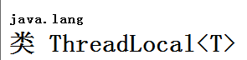

**该类提供了线程局部 (thread-local) 变量。这些变量不同于它们的普通对应物，因为访问某个变量（通过其 get 或 set 方法）的每个线程都有自己的局部变量，它独立于变量的初始化副本。**

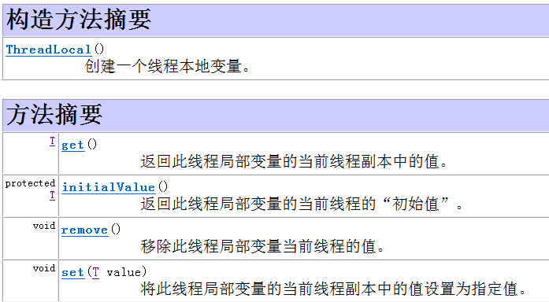

**public static final ThreadLocal<SimpleDateFormat> sdf = new ThreadLocal<SimpleDateFormat>() {**

**@Override**

**protected SimpleDateFormat initialValue() {**

**return new SimpleDateFormat("yyyy-MM-dd");**

**}**

**};**

**将其作为成员变量。在一个给定线程中首次调用get方法，会调用initValue方法**

**在此之后，get方法会返回属于当前线程的那个实例**

**Java.util.Random类是线程安全的，但是同样最好是每个线程都拥有一个这个对象的副本**

**可以使用ThreadLocalRandom类**

**ThreadLocalRandom是JDK 7之后提供并发产生随机数，能够解决多个线程发生的竞争争夺。ThreadLocalRandom不是直接用new实例化，而是第一次使用其静态方法current()。**

**从Math.random()改变到ThreadLocalRandom有如下好处：**

**我们不再有从多个线程访问同一个随机数生成器实例的争夺。**

**取代以前每个随机变量实例化一个随机数生成器实例，我们可以每个线程实例化一个。**

**代码改变如下：**

**// double u = r.nextDouble();**

**double u = ThreadLocalRandom.current().nextDouble();**

### 锁的测试与超时

**线程在调用lock方法获得另一个线程所持有的锁时，会发生阻塞。**

**应该更加谨慎地申请锁，tryLock方法视图申请一个锁，在成功获得锁之后返回true；否则立刻返回false，并且线程不会进入阻塞状态**

**if(lock.tryLock()){**

**…**

**}else{**

**}**

**可以调用tryLock时，使用超时参数**

**tryLock(1000,TimeUnit.MILLISECONDS)**

**TimeUnit是一个枚举类型，可以取的值**

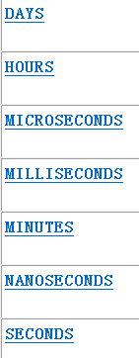

**lock 方法在等待获得锁的时候一直处于阻塞状态，即使中断也不会抛出异常**

**而调用有超时参数的tryLock，如果线程在等待时被中断，那么会抛出InterruptedException**

**允许程序打破死锁**

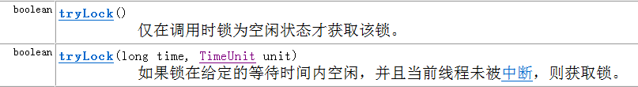

**如果锁可用，则此方法将立即返回值 true。如果锁不可用，出于线程调度目的，将禁用当前线程，并且在发生以下三种情况之一前，该线程将一直处于休眠状态：**

**锁由当前线程获得；**

**其他某个线程中断当前线程，并且支持对锁获取的中断；**

**已超过指定的等待时间**

**如果获得了锁，则返回值 true。**

**如果当前线程：**

**在进入此方法时已经设置了该线程的中断状态；或者**

**在获取锁时被中断，并且支持对锁获取的中断，**

**则将抛出 InterruptedException，并会清除当前线程的已中断状态。**

**如果超过了指定的等待时间，则将返回值 false。如果 time 小于等于 0，该方法将完全不等待。**

**await方法也可以设置超时参数，如果一个线程被另一个线程通过调用signalAll激活，或者超时时限已到，或者线程被中断，那么await方法将返回**

### 读写锁

**ReentrantReadWriteLock 如果很多线程从一个数据结构中读取数据而很少线程修改其中数据，那么允许对读的线程共享访问是合适的**

**使用读写锁**

**读写锁：分为读锁和写锁，多个读锁不互斥，读锁与写锁互斥，这是由jvm自己控制的，你只要上好相应的锁即可。如果你的代码只读数据，可以很多人同时读，但不能同时写，那就上读锁；如果你的代码修改数据，只能有一个人在写，且不能同时读取，那就上写锁。总之，读的时候上读锁，写的时候上写锁！**

**ReentrantReadWriteLock会使用两把锁来解决问题，一个读锁，一个写锁**

**线程进入读锁的前提条件：**

**没有其他线程的写锁，**

**没有写请求或者有写请求，但调用线程和持有锁的线程是同一个**

**（排斥写操作）**

**线程进入写锁的前提条件：**

**没有其他线程的读锁**

**没有其他线程的写锁**

**(排斥读操作和写操作)**

**到ReentrantReadWriteLock，首先要做的是与ReentrantLock划清界限。它和后者都是单独的实现，彼此之间没有继承或实现的关系。然后就是总结这个锁机制的特性了：**

**(a).重入方面其内部的WriteLock可以获取ReadLock，但是反过来ReadLock想要获得WriteLock则永远都不要想。**

**(b).WriteLock可以降级为ReadLock，顺序是：先获得WriteLock再获得ReadLock，然后释放WriteLock，这时候线程将保持Readlock的持有。反过来ReadLock想要升级为WriteLock则不可能，为什么？参看(a)**

**(c).ReadLock可以被多个线程持有并且在作用时排斥任何的WriteLock，而WriteLock则是完全的互斥。这一特性最为重要，因为对于高读取频率而相对较低写入的数据结构，使用此类锁同步机制则可以提高并发量。**

**(d).不管是ReadLock还是WriteLock都支持Interrupt，语义与ReentrantLock一致。**

**(e).WriteLock支持Condition并且与ReentrantLock语义一致，而ReadLock则不能使用Condition，否则抛出UnsupportedOperationException异常。**

**package com.thread;**

**import java.util.Random;**

**import java.util.concurrent.locks.ReentrantReadWriteLock;**

**public class ReadWriteLockTest {**

**public static void main(String[] args) {**

**final Queue3 q3 = new Queue3();**

**for(int i=0;i<3;i++)**

**{**

**new Thread(){**

**public void run(){**

**while(true){**

**q3.get();**

**}**

**}**

**}.start();**

**}**

**for(int i=0;i<3;i++)**

**{**

**new Thread(){**

**public void run(){**

**while(true){**

**q3.put(new Random().nextInt(10000));**

**}**

**}**

**}.start();**

**}**

**}**

**}**

**class Queue3{**

**private Object data = null;//共享数据，只能有一个线程能写该数据，但可以有多个线程同时读该数据。**

**private ReentrantReadWriteLock rwl = new ReentrantReadWriteLock();**

**public void get(){**

**rwl.readLock().lock();//上读锁，其他线程只能读不能写**

**System.out.println(Thread.currentThread().getName() + " be ready to read data!");**

**try {**

**Thread.sleep((long)(Math.random()*1000));**

**} catch (InterruptedException e) {**

**e.printStackTrace();**

**}**

**System.out.println(Thread.currentThread().getName() + "have read data :" + data);**

**rwl.readLock().unlock(); //释放读锁，最好放在finnaly里面**

**}**

**public void put(Object data){**

**rwl.writeLock().lock();//上写锁，不允许其他线程读也不允许写**

**System.out.println(Thread.currentThread().getName() + " be ready to write data!");**

**try {**

**Thread.sleep((long)(Math.random()*1000));**

**} catch (InterruptedException e) {**

**e.printStackTrace();**

**}**

**this.data = data;**

**System.out.println(Thread.currentThread().getName() + " have write data: " + data);**

**rwl.writeLock().unlock();//释放写锁**

**}**

**}**

### stop方法和suspend方法

**stop方法会终止所有未结束的方法，包括run方法。当线程被终止时，立刻释放被它锁住的所有对象的锁**

**这会导致对象处于不一致的状态**

**（转账转了一半被终止）**

**suspend方法不会破坏对象，但是对于持有锁的线程，调用suspend方法并不会释放锁，如果调用suspend方法的线程试图获得同一个锁，那么程序死锁。**

**被挂起的线程等待被恢复，将其挂起的线程等待获得锁**

**如果想安全地挂起(暂停)一个线程，需要引入一个变量suspendRequested，并在run方法的安全地方测试它，安全指的是同步块之外。**

**当该线程发现suspendRequested变量已被设置，那么会保持等待直至它再次获得为止**

**示例：**

**public class SuspendTest implements Runnable{**

**private volatile boolean suspendRequested = false; //指示是否要求暂停**

**private Lock suspendLock = new ReentrantLock();**

**private Condition suspendCondition = suspendLock.newCondition();**

**@Override**

**public void run() {**

**while(/*true*/){**

**//...**

**if(suspendRequested) {//如果请求暂停线程**

**suspendLock.lock();**

**try {**

**while(suspendRequested) { //当仍处于暂停状态时，await**

**suspendCondition.await();**

**}**

**}finally {**

**suspendLock.unlock();**

**}**

**}**

**}**

**}**

**public void requestSuspend() {**

**this.suspendRequested = true;**

**}**

**public void requestResume() {**

**this.suspendRequested = false;**

**suspendLock.lock();**

**try {**

**suspendCondition.signalAll();**

**}finally {**

**suspendLock.unlock();**

**}**

**}**

**}**

**await和signalAll方法都是在同步块中调用的**

### 死锁

**两个线程，每个线程的执行都需要锁定两个对象，线程1锁定了对象A，线程2锁定了对象B；此时线程1还需要锁定对象B，线程2还需要锁定对象A，此时无法进行下去，形成死锁。只有线程1执行完后才能停止锁定对象A，而只有锁定对象B才能执行完毕，悖论。**

**写法1：**

**public class test {**

**public static void main(String []args){**

**TestDeadLock dead1 = new TestDeadLock();**

**TestDeadLock dead2 = new TestDeadLock();**

**dead1.flag = 1;**

**dead2.flag = 0;**

**Thread t1 = new Thread(dead1);**

**Thread t2 = new Thread(dead2);**

**t1.start();**

**t2.start();**

**}**

**}:**

**class TestDeadLock implements Runnable {**

**public int flag =1 ;**

**static Object o1 = new Object();**

**static Object o2 = new Object();**

**//注意没有static是不行的，静态成员变量无论多少个对象，都是唯一的**

**public void run () {**

**System.out.println("Thread:"+ flag);**

**if(flag == 1){**

**synchronized(o1){**

**try {**

**Thread.sleep(1000);**

**}catch(InterruptedException e ){**

**e.printStackTrace();**

**}**

**synchronized(o2){**

**System.out.println(1);**

**}**

**}**

**}**

**if(flag == 0){**

**synchronized(o2){**

**try {**

**Thread.sleep(1000);**

**}catch(InterruptedException e ){**

**e.printStackTrace();**

**}**

**synchronized(o1){**

**System.out.println(0);**

**}**

**}**

**}**

**}**

**}**

**写法2：**

**public class T {**

**public static void main(String []args){**

**Object o1 = new Object();**

**Object o2 = new Object();**

**TestDeadLock dead1 = new TestDeadLock(o1,o2);**

**TestDeadLock dead2 = new TestDeadLock(o1,o2);**

**dead1.flag = 1;**

**dead2.flag = 0;**

**Thread t1 = new Thread(dead1);**

**Thread t2 = new Thread(dead2);**

**t1.start();**

**t2.start();**

**}**

**}**

**class TestDeadLock implements Runnable {**

**public int flag =1 ;**

**Object o1 = null;**

**Object o2 = null;**

**TestDeadLock(Object o1,Object o2){**

**this.o1 = o1;**

**this.o2 = o2;**

**}**

**….. 与写法1相同**

**}**

**效果是这两个TestDeadLock对象中的成员变量是一样的，都是o1和o2**

**如果写法1中的Object类的对象没有加static 或者写法2中**

**TestDeadLock dead1 = new TestDeadLock(new Object(),new Object());**

**TestDeadLock dead2 = new TestDeadLock(new Object(),new Object());**

**//每个TestDeadLock对象都有独自不同的两个Object对象。**

**就构不成死锁。**

**因为死锁是锁定住同样对象(Object o1,o2)，如果是多个对象，就没有用了。**

**注意static，静态成员变量一个类只有一个，是唯一的**

**而非静态成员变量有几个对象就有几个**

**在main方法中new了两个TestDeadLock对象，如果是Object对象是非静态的，那么对象1有2个Object ，对象2也有2个Object，不是同样的2个Object，不会构成死锁。**

**面试题示例1：**

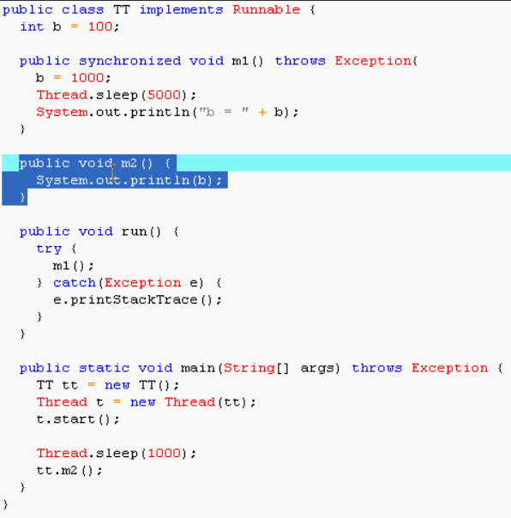

**此时有两个线程t和main，这两个线程同时访问同一个对象tt**

**当t线程执行锁住的m1方法时，main线程可以调用tt的未锁定的m2方法**

**注意其他的线程可以调用该对象未锁定的方法或代码块**

**输出结果：**

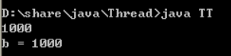

**示例2：（道理与示例1相同，都是反映两个线程同时访问同一个资源，一个调用锁定方法，一个调用未锁定方法，可以同步执行）**

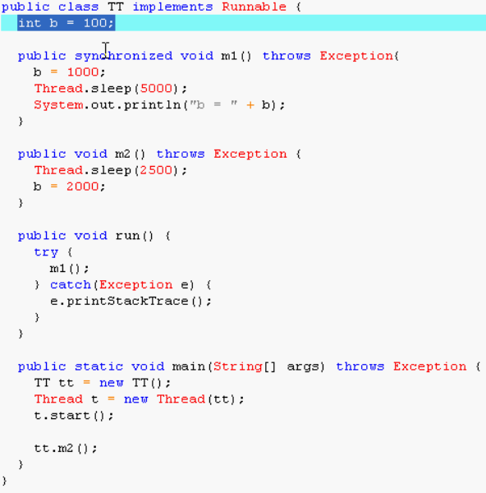



**如果将m2也设为加锁，那么**

**当线程t调用加了锁的m1方法时，该对象tt的所有加锁的方法都会被锁定，不能被其他线程调用，当然包括m2，所以只能等t线程执行完毕后，main线程才能执行m2方法**

**结果为 b = 1000**

**注意：**

1. **如果两个线程要执行同一个对象的synchronized方法/代码块，那么一次只能有一个线程能够执行该方法，另一个需要等待，直到锁被释放，才可以调用该方法或其他加锁了的方法。也就是说：如果一个线程在当前对象上获得一个锁，就没有任何其他线程可以进入（该对象的）类中的任何一个同步方法。**

**对于上面那个程序而言，一个线程调用了一个对象的synchronized方法，必须等待其执行完毕，才能让另一个线程去调用该对象的synchronized方法（不管是不是该加锁方法，所有的加过锁的方法也只能等待第一个线程结束才能调用）**

**而对于非同步方法就不必等待，如果第一个线程调用该对象synchronized方法，第二个线程仍可以同时调用该镀锡非synchronized的方法。**

**对于一个线程对应该类的一个对象则不存在这种问题，也没有形成线程同步。一个线程可以锁定一个对象的synchronized方法，而另一个线程仍可以调用另一个对象而非上一个对象的synchronized方法，不同的对象之间不会产生任何影响，除非锁定了这个类的所有对象。**

1. **如果该类的对象拥有同步和非同步方法，则非同步方法可以被多个线程自由访问而不受锁的限制。**
2. **线程睡眠时，它所持的任何锁都不会释放。**
3. **互斥：已加锁的方法要求在一个时间段 只允许一个线程进入该方法/代码段，不保证其他线程是否调用其他方法，不能保证其他方法的调用不对该方法产生影响。**

**因此如果两个方法都对一个成员变量的值进行修改，两个方法都应该加锁，以避免在两个线程同步执行两个方法时会对彼此的值产生影响。（参见以上的面试题）**

## 生产者消费者问题

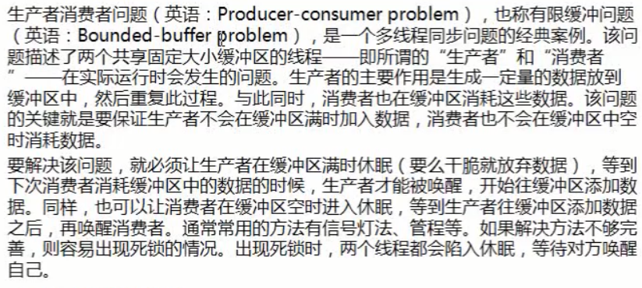



**Object类的wait方法，可以使当前访问该对象的线程等待，直接对象名.wait就可以调用**

**进入阻塞状态**

**只有锁定的方法才有资格wait 前提必须是synchronized方法**

**如果不唤醒（notify）就会一直wait**

**当处于wait状态时会解开这把锁，也就是不再锁定当前对象，允许其他线程访问该对象，执行wait的synchronized的方法。**

**唤醒后才会重新加上这把锁。**

**注意sleep方法如果处于睡眠状态，仍会保持着这把锁，不会解开。**



**sleep方法会抛出异常InterruptedException**

**如果被打断，那么不应该继续执行，而是重新检查继续执行的条件是否成立，直至成立才不sleep。**

**wait方法和notify方法一般配合使用**

**notify方法的作用是唤醒正在wait在当前对象的这个线程**

**注意不是唤醒调用当前方法的线程，而是对这个对象而言，哪个线程在等待，就唤醒哪个线程。不能唤醒自己所在的线程。**

**public final void notify()**

**唤醒在此对象上等待的单个线程。如果所有线程都在此对象上等待，则会选择唤醒其中一个线程。选择是任意性的，并在对实现做出决定时发生。线程通过调用其中一个 wait 方法，在对象的监视器上等待。**

**直到当前线程放弃此对象上的锁定，才能继续执行被唤醒的线程。被唤醒的线程将以常规方式与在该对象上主动同步的其他所有线程进行竞争**

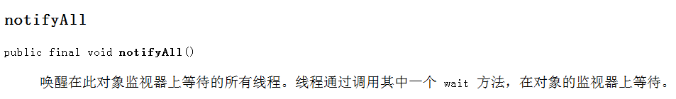

**public** **class** TestProducerConsumer {

**public** **static** **void** main(String[] args) {

SyncStack ss = **new** SyncStack();

Producer p1 = **new** Producer(ss);

Producer p2 = **new** Producer(ss);

Consumer c = **new** Consumer(ss);

**new** Thread(p1, "A").start();

**new** Thread(p2, "B").start();

**new** Thread(c).start();

}

}

**class** Food {

**private** String id;

**public** Food(String id) {

**this**.id = id;

}

**public** String toString() {

**return** "产品" + id;

}

}

**class** SyncStack {

**private** **int** index = 0;

**private** Food[] foods = **new** Food[6];

**public** SyncStack() {

}

**public** **synchronized** **void** push(Food f) {

**while** (index == foods.length) {

**try** {

System.***out***.println("容器已满");

**this**.wait();

} **catch** (InterruptedException e) {

e.printStackTrace();

}

}

foods[index] = f;

index++;

**this**.notifyAll();

}

**public** **synchronized** Food pop() {

**while** (index == 0) {

**try** {

System.***out***.println("容器已空");

**this**.wait();

} **catch** (InterruptedException e) {

e.printStackTrace();

}

}

index--;

**this**.notifyAll();

**return** foods[index];

}

}

**class** Producer **implements** Runnable {

**private** SyncStack ss;

**public** Producer(SyncStack ss) {

**this**.ss = ss;

}

**public** **void** run() {

**for** (**int** i = 0; i < 10; i++) {

Food f = **new** Food(Thread.*currentThread*().getName() + i);

ss.push(f);

System.***out***.println("生产者"+Thread.*currentThread*().getName() + "生产了 " + f);

**try** {

Thread.*sleep*((**int**) (Math.*random*() * 1000));

} **catch** (InterruptedException e) {

e.printStackTrace();

}

}

}

}

**class** Consumer **implements** Runnable {

**private** SyncStack ss;

**public** Consumer(SyncStack ss) {

**this**.ss = ss;

}

**public** **void** run() {

**for** (**int** i = 0; i < 20; i++) {

Food f = ss.pop();

System.***out***.println("消费了 " + f);

**try** {

Thread.*sleep*((**int**) (Math.*random*() * 1000));

} **catch** (InterruptedException e) {

e.printStackTrace();

}

}

}

}

使用阻塞队列实现该问题：

BlockingQueue主要使用两个方法put和take。

当队列已满时，调用put方法会阻塞；当队列为空时，调用take方法会阻塞。

当调用完put和take方法时会notifyAll。

**public** **class** TestProducerConsumer {

**public** **static** **void** main(String[] args) {

BlockingQueue<Food> queue = **new** ArrayBlockingQueue<Food>(6);

**new** Thread(**new** Producer(queue), "A").start();

**new** Thread(**new** Producer(queue), "B").start();

**new** Thread(**new** Consumer(queue), "C").start();

**new** Thread(**new** Consumer(queue), "D").start();

}

}

**class** Food {

**private** String id;

**public** Food(String id) {

**this**.id = id;

}

**public** String toString() {

**return** "产品" + id;

}

}

**class** Producer **implements** Runnable {

**private** BlockingQueue<Food> foods;

**public** Producer(BlockingQueue<Food> foods) {

**this**.foods = foods;

}

**public** **void** run() {

**for** (**int** i = 0; i < 10; i++) {

Food f = **new** Food(Thread.*currentThread*().getName() + i);

**try** {

foods.put(f);

System.***out***.println("生产者" + Thread.*currentThread*().getName() + "生产了 " + f);

Thread.*sleep*((**int**) (Math.*random*() * 1000));

} **catch** (InterruptedException e) {

e.printStackTrace();

}

}

}

}

**class** Consumer **implements** Runnable {

**private** BlockingQueue<Food> foods;

**public** Consumer(BlockingQueue<Food> foods) {

**this**.foods = foods;

}

**public** **void** run() {

**for** (**int** i = 0; i < 10; i++) {

**try** {

Food f = foods.take();

System.***out***.println("消费者" + Thread.*currentThread*().getName() + "消费了 " + f);

Thread.*sleep*((**int**) (Math.*random*() * 1000));

} **catch** (InterruptedException e) {

e.printStackTrace();

}

}

}

}

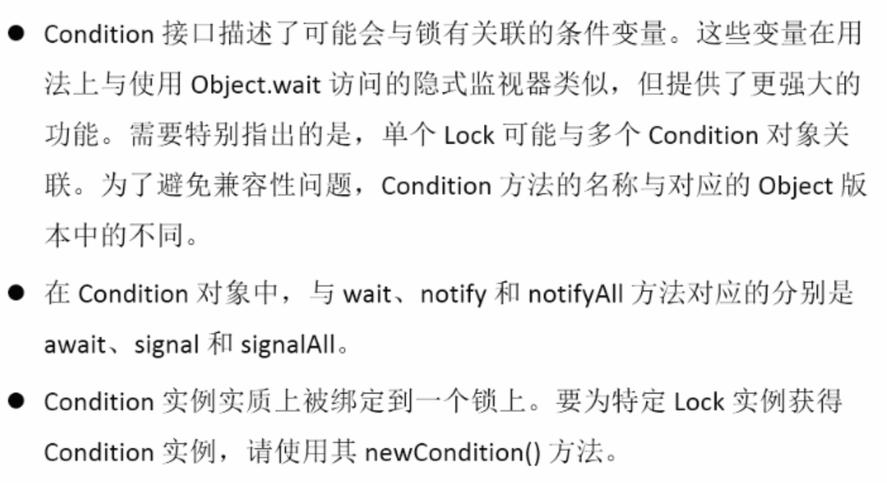

使用Lock和Condition实现生产者消费者问题：

**public** **class** TestProducerConsumer {

**public** **static** **void** main(String[] args) {

SyncStack ss = **new** SyncStack();

**new** Thread(**new** Producer(ss), "A").start();

**new** Thread(**new** Producer(ss), "B").start();

**new** Thread(**new** Consumer(ss), "C").start();

**new** Thread(**new** Consumer(ss), "D").start();

}

}

**class** Food {

**private** String id;

**public** Food(String id) {

**this**.id = id;

}

**public** String toString() {

**return** "产品" + id;

}

}

**class** SyncStack {

**private** **int** index = 0;

**private** Food[] foods = **new** Food[6];

**private** Lock lock = **new** ReentrantLock();

**private** Condition condition = lock.newCondition();

**public** SyncStack() {

}

**public** **void** push(Food f) {

lock.lock();

**try** {

**while** (index == foods.length) {

**try** {

System.***out***.println("容器已满");

condition.await();

//相当于this.wait()

} **catch** (InterruptedException e) {

e.printStackTrace();

}

}

foods[index] = f;

index++;

condition.signalAll();

//相当于this.notifyAll()

} **finally** {

lock.unlock();

}

}

**public** Food pop() {

lock.lock();

**try** {

**while** (index == 0) {

**try** {

System.***out***.println("容器已空");

condition.await();

} **catch** (InterruptedException e) {

e.printStackTrace();

}

}

index--;

condition.signalAll();

} **finally** {

lock.unlock();

}

**return** foods[index];

}

}

**class** Producer **implements** Runnable {

**private** SyncStack ss;

**public** Producer(SyncStack ss) {

**this**.ss = ss;

}

**public** **void** run() {

**for** (**int** i = 0; i < 10; i++) {

Food f = **new** Food(Thread.*currentThread*().getName() + i);

ss.push(f);

System.***out***.println("生产者" + Thread.*currentThread*().getName() + "生产了 " + f);

**try** {

Thread.*sleep*((**int**) (Math.*random*() * 1000));

} **catch** (InterruptedException e) {

e.printStackTrace();

}

}

}

}

**class** Consumer **implements** Runnable {

**private** SyncStack ss;

**public** Consumer(SyncStack ss) {

**this**.ss = ss;

}

**public** **void** run() {

**for** (**int** i = 0; i < 10; i++) {

Food f = ss.pop();

System.***out***.println("消费者" + Thread.*currentThread*().getName() + "消费了 " + f);

**try** {

Thread.*sleep*((**int**) (Math.*random*() * 1000));

} **catch** (InterruptedException e) {

e.printStackTrace();

}

}

}

}

## 任务调度 Timer

**任务是一件事，希望间隔一段时间运行一次**

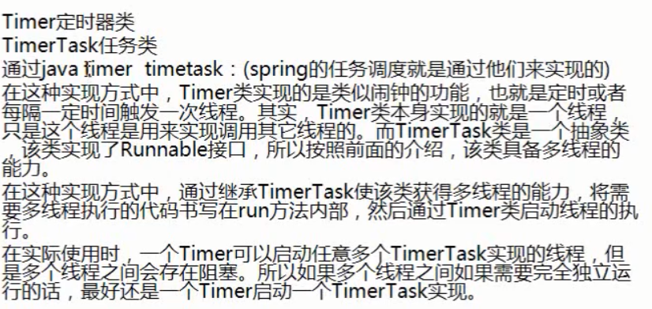

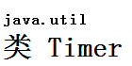

**一种工具，线程用其安排以后在后台线程中执行的任务。可安排任务执行一次，或者定期重复执行。**

**与每个 Timer 对象相对应的是单个后台线程，用于顺序地执行所有计时器任务。计时器任务应该迅速完成。如果完成某个计时器任务的时间太长，那么它会“独占”计时器的任务执行线程。因此，这就可能延迟后续任务的执行，而这些任务就可能“堆在一起”，并且在上述不友好的任务最终完成时才能够被快速连续地执行。**

**安排任务**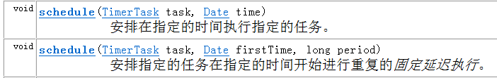

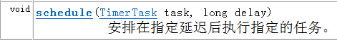

**注意第二个和第三个参数既可以是Date类型，也可以是长整型数字**

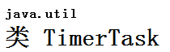

**由 Timer 安排为一次执行或重复执行的任务。**

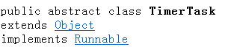**已经实现了Runnable接口**

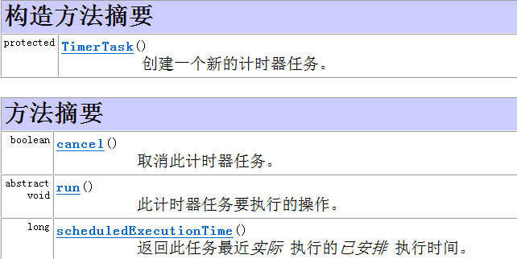

**只要继承这个类，重写run方法，就可以被Timer调用（同步地调用）**

**可以写为匿名类**

 **这个是任务调度的开源框架**

**示例：**

**public class TimerTest {**

**public static void main(String[] args) {**

**Timer timer = new Timer();**

**timer.schedule(new TimerTask(){**

**public void run() {**

**System.out.println("蛋疼");**

**}**

**}, new Date(System.currentTimeMillis()+2000), 1000);**

**}**

**}**

## 阻塞队列 BlockingQueue

**对于许多多线程问题，都可以通过使用一个或多个队列以优雅的方式将其形式化**

**生产者线程向队列插入元素，消费者线程则取出它们。使用队列，可以安全地从一个线程向另一个线程传递数据。**

**比如转账**

**一个线程将转账指令放入队列**

**一个线程从队列中取出指令执行转账，只有这个线程可以访问银行对象的内部。因此不需要同步**

**当试图向队列中添加元素而队列已满，或是想从队列移出元素而队列为空的时候，阻塞队列导致线程阻塞**

**在协调多个线程之间的合作时，阻塞队列是很有用的。**

**工作者线程可以周期性地将中间结果放入阻塞队列，其他工作者线程取出中间结果并进一步修改。队列会自动平衡负载，大概第一个线程集比第二个运行的慢，那么第二个线程集在等待结果时会阻塞，反之亦然**

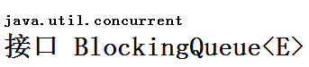

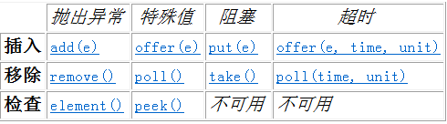

**一般使用take和put，会产生阻塞效果**

**LinkedBlockingQueue的容量是没有上边界的**

**LinkedBlockingDeque是一个双向队列**

**ArrayBlockingQueue在构造时需要指定容量，并且有一个参数来指定是否需要公平策略**

**PriorityBlockingQueue是一个带优先级的队列，元素按照它们的优先级顺序被移走。该队列没有容量上限。**

**DelayQueue包含实现了Delayed接口的对象**

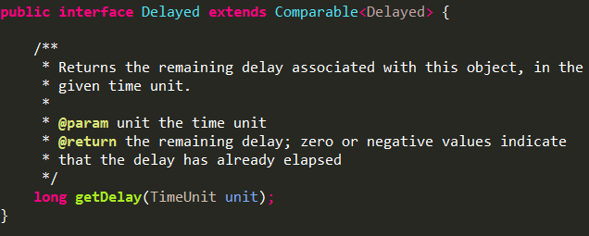

**getDelay方法返回对象的残留延迟，负值表示延迟结束**

**元素只有在延迟用完的时候才能从DelayQueue溢出。还必须实现Comparable接口。**

**TransferQueue接口允许生产者线程等待，直到消费者准备就绪可以接收一个元素。如果生产者调用transfer方法，那么这个调用会阻塞，直到插入的元素被消费者取出之后才停止阻塞。**

**LinkedTransferQueue类实现了这个接口**

## 变量的原子性和CAS算法

i++

**++不是一个原子性的操作，分为三步：声明局部变量i2 = i；i = i + 1；return i2；**

**public** **class** TestAtomic {

**public** **static** **void** main(String[] args) {

AtomicDemo atomicDemo = **new** AtomicDemo();

**for**(**int** i = 0; i < 10; ++i){

**new** Thread(atomicDemo).start();

}

}

}

**class** AtomicDemo **implements** Runnable{

**private** **volatile int** serialNumber = 0;

@Override

**public** **void** run() {

**try**{

Thread.*sleep*(200);

}**catch**(InterruptedException e){

}

System.***out***.println("Thread:"+Thread.*currentThread*().getName()+" ,SerialNumber:"+getSerialNumber());

}

**public** **int** getSerialNumber() {

**return** serialNumber++;

}

**public** **void** setSerialNumber(**int** serialNumber) {

**this**.serialNumber = serialNumber;

}

}

10个线程共享同一个数据serialNumber

Thread:Thread-1,SerialNumber:3

Thread:Thread-0,SerialNumber:3

Thread:Thread-4,SerialNumber:3

Thread:Thread-3,SerialNumber:3

Thread:Thread-9,SerialNumber:4

Thread:Thread-5,SerialNumber:9

Thread:Thread-2,SerialNumber:8

Thread:Thread-6,SerialNumber:8

Thread:Thread-7,SerialNumber:7

Thread:Thread-8,SerialNumber:5

输出明显没有覆盖0~9

i++时可能会在i自增之后，还没返回，其他线程就已经开始操作了。

即使加了volatile关键字，仍然存在问题，因为++本身就不是原子性的，可能会被其他线程中断。

**解决方法是使用原子变量。**

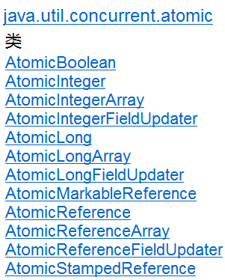

保证每个变量或者每个数组中的每个变量的各种操作都是原子性的。

首先，所有变量都是使用volatile修饰的，保证内存可见性，实时刷新；并且使用了CAS算法保证变量的原子性。

CAS：Compare-And-Swap

CAS算法是硬件对于并发操作共享数据的支持，包含了三个操作数：

内存值V 预估值A

更新的值 B

当且仅当V == A时，才会V = B；否则，不做任何操作

V和A是两次读取线程共享数据，如果相同才更新，不同的话放弃本次操作，并再次发出请求。

1. **public** **class** AtomicInteger **extends** Number **implements** java.io.Serializable {
3. **private** **volatile** **int** value;


7. **public** **final** **int** get() {
8. **return** value;
9. }
11. **public** **final** **int** getAndIncrement() {
12. **for** (;;) {
13. **int** current = get();
14. **int** next = current + 1;
15. **if** (compareAndSet(current, next))
16. **return** current;
17. }
18. }
20. **public** **final** **boolean** compareAndSet(**int** expect, **int** update) {
21. **return** unsafe.compareAndSwapInt(**this**, valueOffset, expect, update);
22. }

CAS是项 **乐观锁** 技术，当多个线程尝试使用CAS同时更新同一个变量时，只有其中一个线程能更新变量的值，而其它线程都失败，失败的线程并不会被挂起，而是被告知这次竞争中失败，并可以再次尝试。CAS有3个操作数，内存值V，旧的预期值A，要修改的新值B。当且仅当预期值A和内存值V相同时，将内存值V修改为B，否则什么都不做。

**CAS（乐观锁算法）的基本假设前提**

CAS比较与交换的伪代码可以表示为：

do{     
       备份旧数据；    
       基于旧数据构造新数据；    
}while(!CAS( 内存地址，备份的旧数据，新数据 ))

就是指当两者进行比较时，如果相等，则证明共享数据没有被修改，替换成新值，然后继续往下运行；如果不相等，说明共享数据已经被修改，放弃已经所做的操作，然后重新执行刚才的操作。容易看出 CAS 操作是基于共享数据不会被修改的假设，采用了类似于数据库的 commit-retry 的模式。当同步冲突出现的机会很少时，这种假设能带来较大的性能提升。

**class** AtomicDemo **implements** Runnable{

**private** AtomicInteger serialNumber = **new** AtomicInteger(0);

@Override

**public** **void** run() {

**try**{

Thread.*sleep*(200);

}**catch**(InterruptedException e){

}

System.***out***.println("Thread:"+Thread.*currentThread*().getName()+",SerialNumber:"+getSerialNumber());

}

//后++

**public** **int** getSerialNumber() {

**return** serialNumber.getAndIncrement();

}

**public** **void** setSerialNumber(AtomicInteger serialNumber) {

**this**.serialNumber = serialNumber;

}

}

输出结果覆盖了0~9

## ConcurrentHashMap锁分段

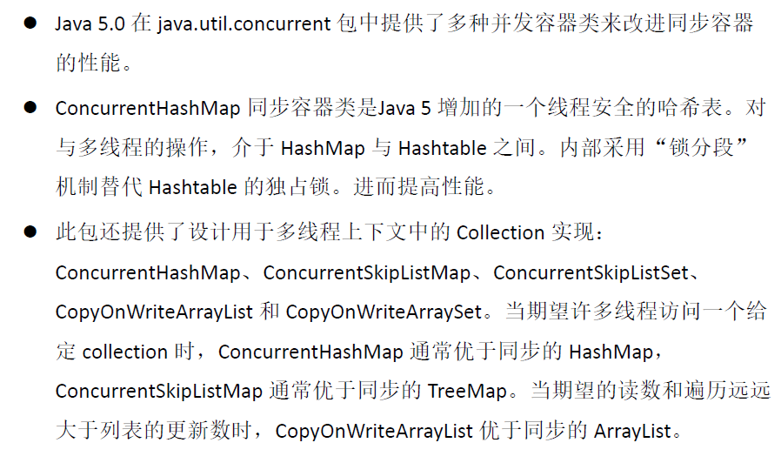

ConcurrentLevel是分段级别，默认为16，分为16段。

每个段为一个segment

每个段独立加锁，提高效率

JDK1.8之后ConcurrentHashMap中锁分段修改为了CAS算法

ConcurrentSkipListMap有几个ConcurrentHashMap 不能比拟的优点：

　　1、ConcurrentSkipListMap 的key是有序的。

2、ConcurrentSkipListMap 支持更高的并发。ConcurrentSkipListMap 的存取时间是log（N），和线程数几乎无关。也就是说在数据量一定的情况下，并发的线程越多，ConcurrentSkipListMap越能体现出他的优势。

CopyOnWriteArrayList（写数组的拷贝）是ArrayList的一个线程安全的变体，CopyOnWriteArrayList和CopyOnWriteSet都是线程安全的集合，其中所有可变操作（add、set等等）都是通过对底层数组进行一次新的复制来实现的。

## CountDownLatch 闭锁

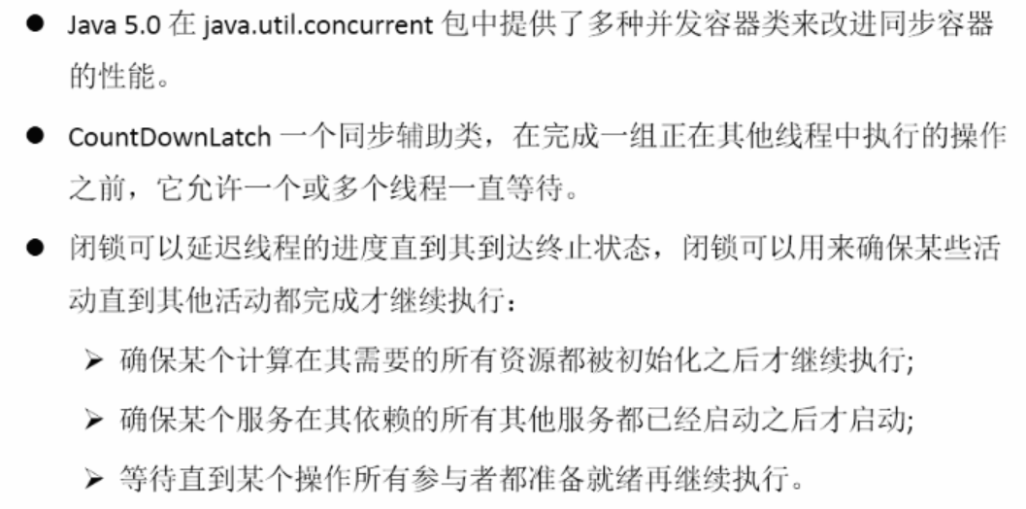

countdown 倒计时

latch 弹簧锁；锁存器

有点像为某些线程绑定一个回调函数，当某些线程都达到某种状态时提示/唤醒当前线程继续执行。

创建闭锁时传入一个int值，表示是倒计时的线程数，每有一个线程就绪，就减一；当减为0时继续。

调用latch.await()表示当前线程进入等待状态

其他工作线程任务执行完毕后调用latch.countDown()，最好放到finally块中，由于是修改成员变量的属性，需要加锁。

当latch的计数值为0时，调用latch.await()的线程会继续向下执行。

**public** **class** TestCountDownLatch {

**public** **static** **void** main(String[] args) {

CountDownLatch latch = **new** CountDownLatch(5);

LatchDemo latchDemo = **new** LatchDemo(latch);

**long** begin = System.*currentTimeMillis*();

**for** (**int** i = 0; i < 5; ++i) {

**new** Thread(latchDemo).start();

}

**try** {

latch.await();

} **catch** (InterruptedException e) {

e.printStackTrace();

}

**long** end = System.*currentTimeMillis*();

System.***out***.println("总计耗时：" + (end - begin));

}

}

**class** LatchDemo **implements** Runnable {

**private** CountDownLatch latch;

**public** LatchDemo(CountDownLatch latch) {

**this**.latch = latch;

}

@Override

**public** **void** run() {

**synchronized** (**this**) {

**try** {

**for** (**int** i = 0; i < 50000; i++) {

**if** (i % 2 == 0) {

System.***out***.println(i);

}

}

} **finally** {

latch.countDown();

}

}

}

}

## 线程池

API介绍：

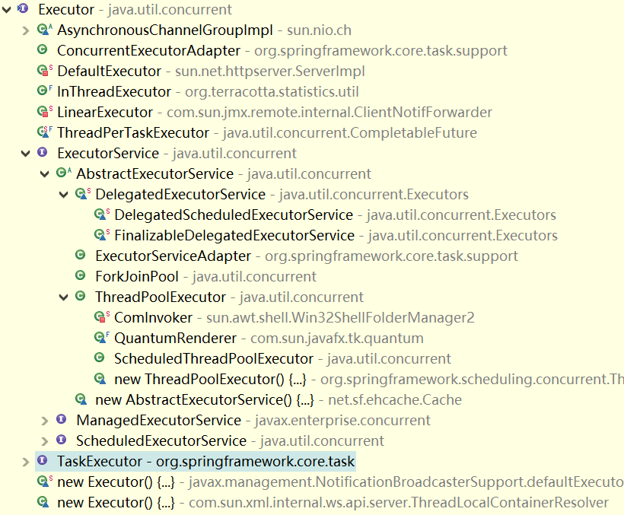

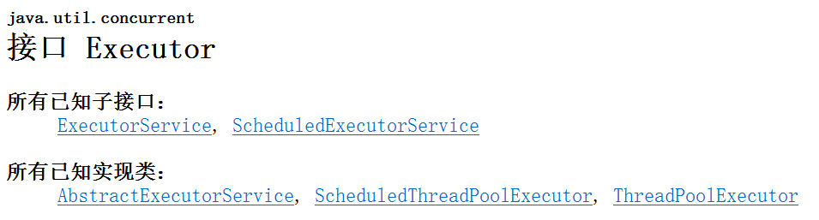

负责线程的使用和调度的根接口

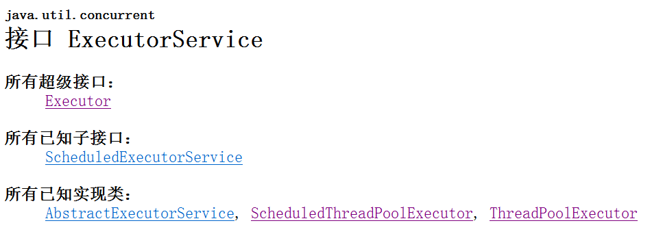

线程池的主要接口

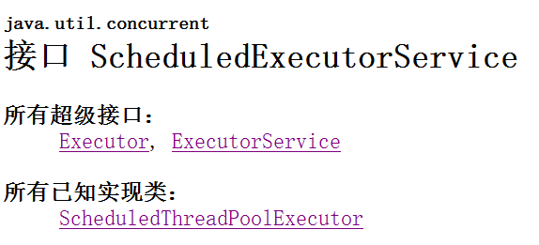

子接口，负责线程的调度

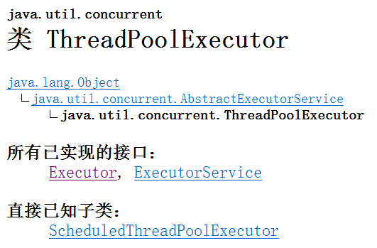

线程池实现类

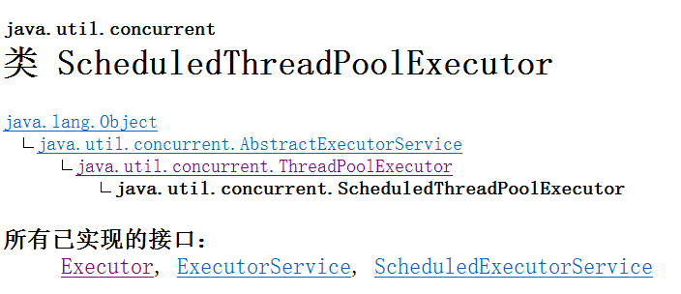

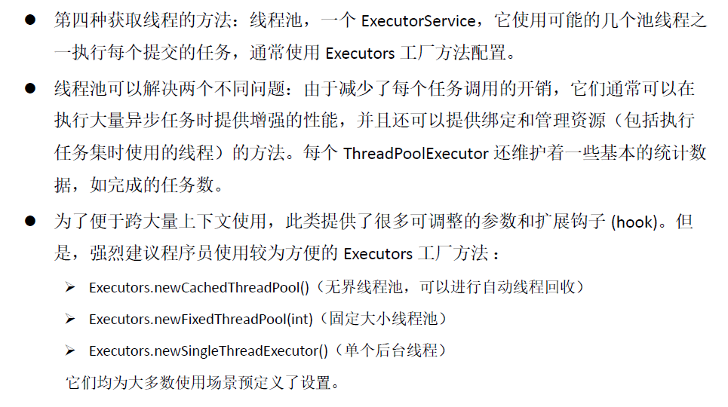

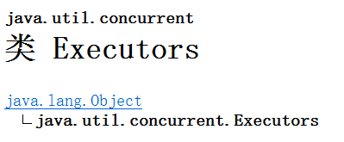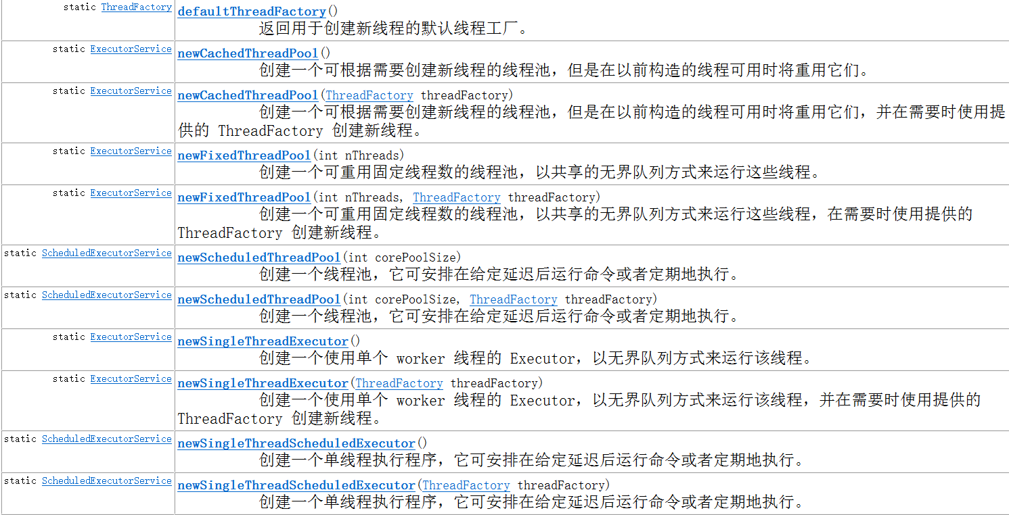

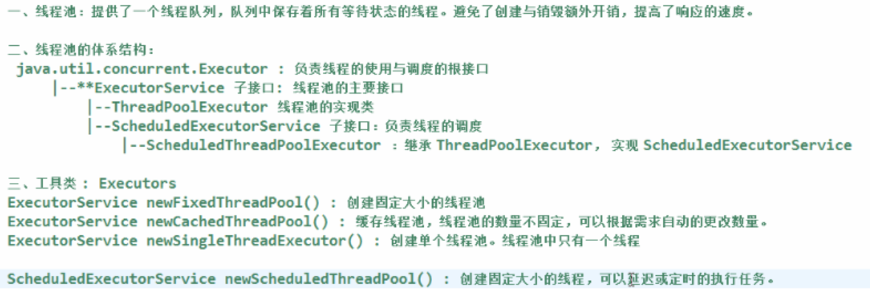

ExecutorService

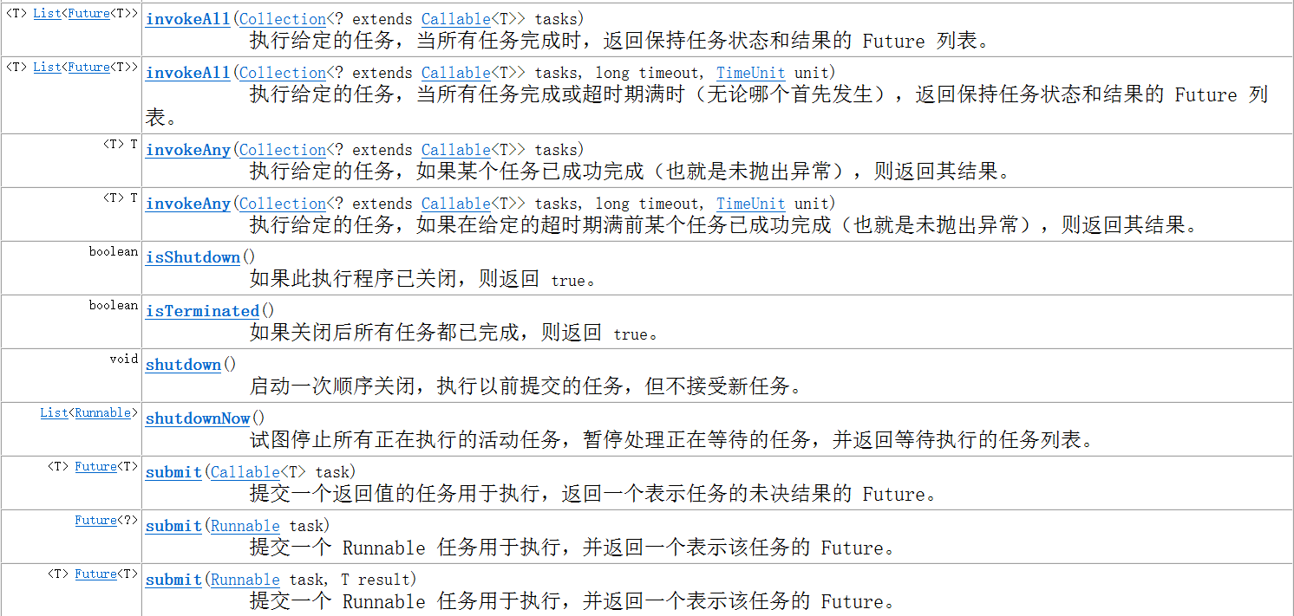

shutdown会等待所有任务完成后再关闭

示例1：

**public** **class** TestThreadPool {

**public** **static** **void** main(String[] args) {

// ExecutorService pool = Executors.newCachedThreadPool();

ExecutorService pool = Executors.*newFixedThreadPool*(5);

**for**(**int** i = 0; i < 10; ++i){

pool.submit(**new** ThreadPoolDemo());

}

pool.shutdown();

}

}

**class** ThreadPoolDemo **implements** Runnable{

@Override

**public** **void** run() {

**for**(**int** i = 0; i < 100;++i){

System.***out***.println(Thread.*currentThread*().getName()+"\t"+i);

}

}

}

示例2：

**public** **class** TestThreadPool {

**public** **static** **void** main(String[] args) **throws** InterruptedException, ExecutionException {

ExecutorService pool = Executors.*newFixedThreadPool*(5);

List<Future<Integer>> results = **new** ArrayList<>();

**for** (**int** i = 0; i < 10; ++i) {

results.add(pool.submit(**new** ThreadPoolDemo2()));

}

**for**(Future<Integer> result : results){

System.***out***.println(result.get());

}

pool.shutdown();

}

}

**class** ThreadPoolDemo2 **implements** Callable<Integer> {

@Override

**public** Integer call() **throws** Exception {

**int** sum = 0;

**for** (**int** i = 0; i < 100; ++i) {

sum += i;

System.***out***.println(Thread.*currentThread*().getName() + "\t" + i);

}

**return** sum;

}

}

## 线程调度

ScheduledExecutorService

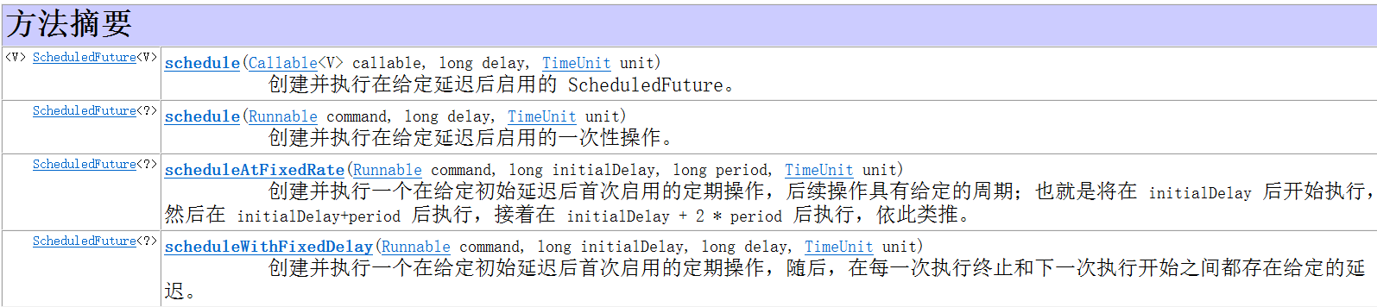

返回值

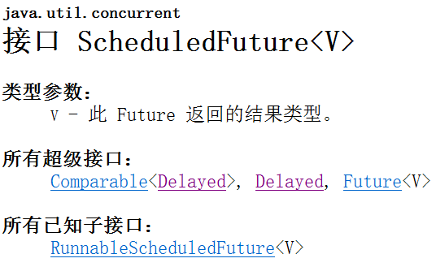

示例1：

**public** **class** TestScheduledThreadPool {

**public** **static** **void** main(String[] args) **throws** InterruptedException, ExecutionException {

ScheduledExecutorService pool = Executors.*newScheduledThreadPool*(5);

Future<Integer> result = pool.schedule(**new** ThreadPoolDemo2(), 1000, TimeUnit.***MILLISECONDS***);

System.***out***.println(result.get());

pool.shutdown();

}

}

示例2：

**public** **class** TestScheduledThreadPool {

**public** **static** **void** main(String[] args) **throws** InterruptedException, ExecutionException {

ScheduledExecutorService pool = Executors.*newScheduledThreadPool*(5);

**for**(**int** i = 0; i < 10 ;++i){

Future<Integer> result = pool.schedule(**new** ThreadPoolDemo2(), 800, TimeUnit.***MILLISECONDS***);

System.***out***.println(result.get());

}

pool.shutdown();

}

}

每隔一段时间执行一个任务

## ForkJoin框架

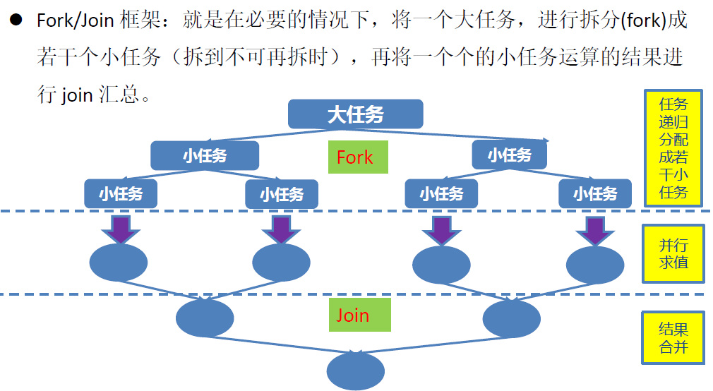

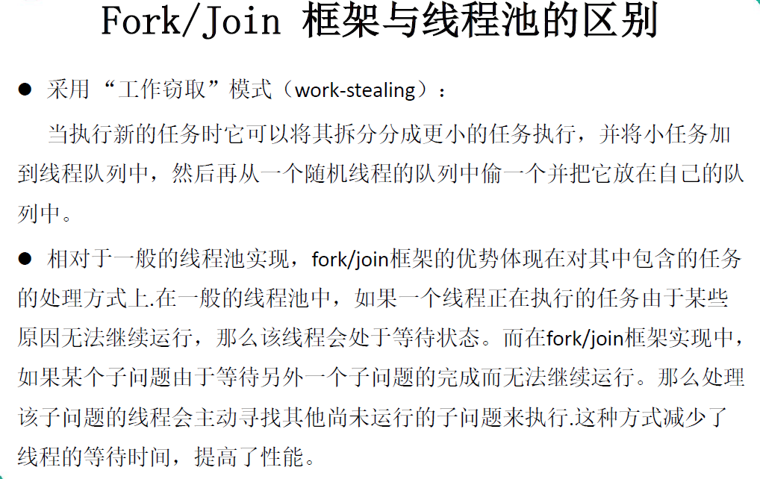

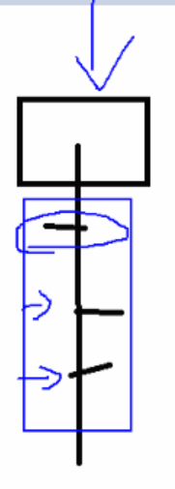

第一步分割任务。首先我们需要有一个fork类来把大任务分割成子任务，有可能子任务还是很大，所以还需要不停的分割，直到分割出的子任务足够小。

第二步执行任务并合并结果。分割的子任务分别放在双端队列里，然后几个启动线程分别从双端队列里获取任务执行。子任务执行完的结果都统一放在一个队列里，启动一个线程从队列里拿数据，然后合并这些数据。

Fork/Join使用两个类来完成以上两件事情：

* ForkJoinTask：我们要使用ForkJoin框架，必须首先创建一个ForkJoin任务。它提供在任务中执行fork()和join()操作的机制，通常情况下我们不需要直接继承ForkJoinTask类，而只需要继承它的子类，Fork/Join框架提供了以下两个子类：
  + RecursiveAction：用于没有返回结果的任务。
  + RecursiveTask ：用于有返回结果的任务。
* ForkJoinPool ：ForkJoinTask需要通过ForkJoinPool来执行，任务分割出的子任务会添加到当前工作线程所维护的双端队列中，进入队列的头部。**当一个工作线程的队列里暂时没有任务时，它会随机从其他工作线程的队列的尾部获取一个任务。**

threshold 临界值

RecursiveTask有两个方法：fork和join

fork是执行子任务，join是取得子任务的结果，用于合并

**public** **class** TestForkJoin {

**public** **static** **void** main(String[] args) **throws** InterruptedException, ExecutionException {

ForkJoinPool pool = **new** ForkJoinPool();

ForkJoinCalculator calculator = **new** ForkJoinCalculator(0, 10000000L);

Long result = pool.invoke(calculator);

System.***out***.println(result);

pool.shutdown();

}

}

**class** ForkJoinCalculator **extends** RecursiveTask<Long> {

/**

*

*/

**private** **static** **final** **long** ***serialVersionUID*** = -6682191224530210391L;

**private** **long** start;

**private** **long** end;

**private** **static** **final** **long** ***THRESHOLD*** = 10000L;

**public** ForkJoinCalculator(**long** start, **long** end) {

**this**.start = start;

**this**.end = end;

}

@Override

**protected** Long compute() {

**long** length = end - start;

**if** (length < ***THRESHOLD***) {

**long** sum = 0L;

**for** (**long** i = start; i < end; ++i) {

sum += i;

}

**return** sum;

} **else** {

**long** middle = (start + end) / 2;

ForkJoinCalculator left = **new** ForkJoinCalculator(start, middle);

left.fork();

ForkJoinCalculator right = **new** ForkJoinCalculator(middle, end);

right.fork();

**return** left.join() + right.join();

}

}

}

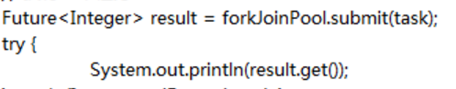

submit方法和invoke方法都可以执行任务

## 题目

### 线程按序交替

设置3个线程，线程名分别为ABC，按照ABC的顺序打印，重复20遍。

**public** **class** TestAlternate {

**public** **static** **void** main(String[] args) {

**int** threadNum = 3;

**int** loopTimes = 20;

AlternativeDemo atomicDemo = **new** AlternativeDemo(threadNum, loopTimes);

**for** (**int** i = 0; i < threadNum; ++i) {

**new** Thread(atomicDemo, (**char**) (i + 'A') + "").start();

}

}

}

**class** AlternativeDemo **implements** Runnable {

**private** **char** nextThread = 'A';

**private** Lock lock = **new** ReentrantLock();

**private** Condition[] conditions;

**private** **int** totalTimes;

**public** AlternativeDemo(**int** threadNum, **int** totalTimes) {

**this**.totalTimes = totalTimes;

conditions = **new** Condition[threadNum];

**for** (**int** i = 0; i < threadNum; ++i) {

conditions[i] = lock.newCondition();

}

}

**public** **void** run() {

**for** (**int** i = 1; i <= totalTimes; ++i) {

lock.lock();

**char** currentThreadName = Thread.*currentThread*().getName().charAt(0);

**try** {

**if** (nextThread != currentThreadName) {

conditions[currentThreadName - 'A'].await();

}

System.***out***.println(currentThreadName + "\t" + i);

nextThread = (**char**) ('A' + (nextThread + 1 - 'A') % conditions.length);

conditions[nextThread - 'A'].signal();

} **catch** (InterruptedException e) {

e.printStackTrace();

} **finally** {

lock.unlock();

}

}

}

}

### 线程八题

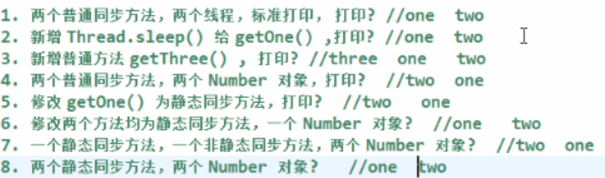

**1、持有同一个Number对象，并都加了锁，按调用顺序打印**

**2、sleep方法不会释放锁**

**3、普通方法不需要锁定对象，直接调用，最先调用**

**4、两个Number对象，实际上并没有并发访问资源**

**5、静态同步方法锁定的是类的Class对象，非静态同步方法锁定的是类的实例，同4，没有并发访问资源**

**6、两个方法均为静态同步方法，此时构成并发访问，因为它们锁定的是类的同一个Class对象**

**7、同4，没有并发访问资源**

**8、同6，虽然是不同实例，但对应着同一个Class对象**

**public** **class** Test8Questions {

**public** **static** **void** main(String[] args) {

Number number = **new** Number();

Number number2 = **new** Number();

**new** Thread(**new** Runnable() {

@Override

**public** **void** run() {

number.*getOne*();

}

}).start();

**new** Thread(**new** Runnable() {

@Override

**public** **void** run() {

// number.getTwo();

number2.getTwo();

}

}).start();

/*new Thread(new Runnable() {

@Override

public void run() {

number.getThree();

}

}).start();*/

}

}

**class** Number{

**public** **static** **synchronized** **void** getOne(){//Number.class

**try** {

Thread.*sleep*(3000);

} **catch** (InterruptedException e) {

}

System.***out***.println("one");

}

**public** **synchronized** **void** getTwo(){//this

System.***out***.println("two");

}

**public** **void** getThree(){

System.***out***.println("three");

}

}

## 理论

### 线程安全性

1、对象的状态：对象的状态是指存储在状态变量中的数据，对象的状态可能包括其他依赖对象的域。在对象的状态中包含了任何可能影响其外部可见行为的数据。

2、一个对象是否是线程安全的，取决于它是否被多个线程访问。这指的是在程序中访问对象的方式，而不是对象要实现的功能。当多个线程访问某个状态变量并且其中有一个线程执行写入操作时，必须采用同步机制来协同这些线程对变量的访问。同步机制包括synchronized、volatile变量、显式锁、原子变量。

3、有三种方式可以修复线程安全问题：

1）不在现场之间共享该状态变量

2）将状态变量修改为不可变的变量

3）在访问状态变量时使用同步

4、线程安全性的定义：当多个线程访问某个类时，不管运行时环境采用何种调度方式或者这些线程将如何交替执行，并且在主调代码中不需要任何额外的同步或协同，这个类都能表现出正确的行为，那么就称这个类是线程安全的。

5、无状态变量一定是线程安全的，比如局部变量。

6、读取-修改-写入操作序列，如果是后续操作是依赖于之前读取的值，那么这个序列必须是串行执行的。在并发编程中，由于不恰当的执行时序而出现不正确的结果是一种非常重要的情况，它称为竞态条件（Race Condition）。

7、最常见的竞态条件类型就是先检查后执行的操作，通过一个可能失效的观测结果来决定下一步的操作。

8、复合操作：要避免竞态条件问题，就必须在某个线程修改该变量时，通过某种方式防止其他线程使用这个变量，从而确保其他线程只能在修改操作完成之前或之后读取和修改状态，而不是在修改状态的过程中。假定有两个操作A和B，如果从执行A的线程看，当另一个线程执行B时，要么将B全部执行完，要么完全不执行B，那么A和B对彼此来说就是原子的。原子操作是指，对于访问同一个状态的所有操作来说，这个操作是一个以原子方式执行的操作。

9、在无状态的类中添加一个状态时，如果这个状态完全由线程安全的对象来管理，那么这个类仍然是线程安全的。（比如原子变量）

10、如果多个状态是相关的，需要同时被修改，那么对多个状态的操作必须是串行的，需要进行同步。要保持状态的一致性，就需要在单个原子操作中更新所有相关的状态变量。

11、内置锁：synchronized(object){同步块}

Java的内置锁相当于一种互斥体，这意味着最多只有一个线程能持有这种锁，当线程A尝试获取一个由线程B持有的锁时，线程A必须等待或阻塞，直到线程B释放这个锁。如果B永远不释放锁，那么A也将永远地等待下去。

12、重入：当某个线程请求一个由其他线程持有的锁时，发出请求的线程就会阻塞。然而，由于内置锁是可重入的，因此如果某个线程试图获得一个已经由它自己持有的锁，那么这个请求就会成功。重入意味着获取锁的操作的粒度是线程，而不是调用。重入的一种实现方法是，为每个锁关联一个获取计数值和一个所有者线程。当计数值为0时，这个锁就被认为是没有被任何线程持有。当线程请求一个未被持有的锁时，JVM将记下锁的持有者，并且将获取计数值置1。如果一个线程再次获取这个锁，计数值将递增，而当线程退出同步代码块时，计数值会相应递减。当计数值为0时，这个锁将被释放。

public class Widget {  
 public synchronized void doSomething(){  
 System.*out*.println("call doSomething...");  
 }  
   
}  
  
class LoggingWidget extends Widget{  
 public synchronized void doSomething(){  
 System.*out*.println(this.toString()+": call doSomething");  
 super.doSomething();  
 }  
}

如果内置锁不是可重入的，那么这段代码将发生死锁。（实际上内置锁是可重入的）

13、对于可能被多个线程同时访问的可变状态变量，在访问它时都需要持有同一个锁，在这种情况下，我们称状态变量是由这个锁保护的。

每个共享的和可变的变量都应该只由一个锁来保护，从而使维护人员知道是哪一个锁。

一种常见的加锁约定是，将所有的可变状态都封装在对象内部，并提供对象的内置锁（this）对所有访问可变状态的代码路径进行同步。在这种情况下，对象状态订单所有变量都由对象的内置锁保护起来。

并非所有数据都需要锁的保护，只有被多个线程同时访问的可变数据才需要通过锁来保护。

14、对于每个包含多个变量的不变性条件，其中涉及的所有变量都需要由同一个锁来保护。

15、不良并发：要保证同步代码块不能过小，并且不要将本应是原子的操作拆分到多个同步代码块中。应该尽量将不影响共享状态且执行时间较长的操作从同步代码块中分离出去，从而在这些操作的执行过程中，其他线程可以访问共享状态。

### 对象的共享

1、我们不仅希望防止某个线程正在使用对象状态而另一个线程在同时修改该状态，而且希望确保当一个线程修改了对象状态后，其他线程能够看到发生的状态变化。如果没有同步，那么这种情况就无法实现。你可以通过显式的同步或者类库中内置的同步来保证对象被安全地发布。

2、可见性：为了确保多个线程之间对内存写入操作的可见性，必须使用同步机制。

3、失效数据：除非在每次访问变量时都是要同步，否则很可能获得该变量的一个失效值。更糟糕的是，失效值可能不会同时出现：一个线程可能获得某个变量的最新值，而获得另一个变量的失效值。

4、加锁与可见性：当线程B执行由锁保护的同步代码块是，可以看到线程A之间在同一个同步代码块中的所有操作结果。如果没有同步，那么就无法实现上述保证。加锁的含义不仅仅局限于互斥行为，还包括内存可见性。为了确保所有线程都能看到共享变量的最新纸，所有执行读操作或写操作的线程都必须在同一个锁上哦同步。

5、volatile变量：当把变量声明为volatile类型后，编译器与运行时都会注意到这个变量是共享的，因此不会将该变量上的操作与其他内存操作一起重排序。volatile变量不会被缓存在寄存器或其他对处理器不可见的地方，因此在读取volatile类型的变量时总会返回最新写入的值。

public class CountSheep {  
 private volatile boolean asleep;  
   
 public void sleep(){  
 while(!asleep){  
 countSomeSheep();  
 }  
 }  
  
 private void countSomeSheep() {  
 System.*out*.println("数绵羊");  
 }  
}

volatile的语义不足以确保递增操作的原子性，除非你能确保只有一个线程对变量执行写操作。原子变量提供了“读-改-写”的原子操作，并且常常用做一种更好的volatile变量。

6、加锁机制既可以确保可见性，又可以确保原子性，而volatile变量只能确保可见性。

7、当且仅当满足以下的所有条件时，才应该使用volatile变量：

1）对变量的写入操作不依赖变量的当前值，或者你能确保只有单个线程更新变量的值。

2）该变量不会与其他状态变量一起纳入不可变条件中

3）在访问变量时不需要加锁

8、不要在构建过程中使this溢出：在构造函数中启动一个线程。当对象在其构造函数中创建一个线程是，无论是显式创建（通过将它传给构造函数），还是隐式创建（由于Thread或Runnable是该对象的一个内部类），this引用都会被新创建的线程共享。在对象尚未完全构造之前，新的线程就可以看见它。在构造函数中创建线程并没有错误，但最好不要立即启动它， 而是通过一个start方法来启动。在构造函数中调用一个可改写的实例方法时，同样会导致this引用在构造过程中移除。

如果想在构造函数中注册一个事件监听器或启动线程，那么可以使用一个死哦有的构造函数和一个公共的工厂方法，从而避免不正确的构造过程。

9、线程封闭：线程封闭是指，维护线程封闭性的职责完全由程序实现来承担。在volatile变量上存在一种特殊的线程封闭，只要你能确保只有单个线程对共享的volatile变量执行写入操作，那么就可以安全地在这些共享的volatile变量上执行“读取-修改-写入”的操作。在这种情况下，相当于将修改操作封闭在单个线程中以防止发生竟态条件，并且volatile变量的可见性还确保了其他线程能看到最新的值。

10、栈封闭：在栈封闭中，只能通过局部变量才能访问对象。

11、ThreadLocal：维护线程封闭性的一种更规范的方法是使用ThreadLocal，这个类能使线程的某个值与保存值的对象关联起来，ThreadLocal通过了get和set等访问接口或方法，这些方法为每个使用该变量的线程都存有一份独立的副本，因此get总是返回由当前执行线程在调用set时设置的最新值。

public class ConnectionManager {  
 private static ThreadLocal<Connection> *connectionHolder* = new ThreadLocal<Connection>(){  
 @Override  
 protected Connection initialValue() {  
 try {  
 return DriverManager.*getConnection*("");  
 } catch (SQLException e) {  
 e.printStackTrace();  
 }  
 return null;  
 }  
 };  
   
 public static Connection getConnection(){  
 return *connectionHolder*.get();  
 }  
}

当某个线程初次调用ThreadLocal.get方法时，就会调用initialValue来获取初始值。从概念上看，你可以将ThreadLocal<T>视为包含了Map<Thread,T>对象，其中保存了特定于该线程的值，但ThreadLocal的实现并非如此。这些特定于线程的值保存在Thread对象中，当线程终止后，这些值会作为垃圾回收。

12、不变性：不可变对象一定是线程安全的。

当满足以下条件时，对象才是不可变的：

1）对象创建以后其状态就不能修改

2）对象的所有域都是final类型

3）对象是正确创建的

13、安全发布：让对象封闭在线程内或另一个对象的内部，都是尝试使对象不被发布。在某些情况下我们希望在多个线程间共享对象，此时必须确保安全地进行共享。

要安全地发布一个对象，对象的引用以及对象的状态必须同时对其他线程可见。一个正确构造的对象可以通过以下方式来安全地发布：

1）在静态初始化函数中初始化一个对象引用

2）将对象的引用保存在volatile类型的域或者AtomicReference对象中

3）将对象的引用保存到某个正确构造对象的final类型域中。

4）将对象的引用保存到一个由锁保护的域中。

14、通常，要发布一个静态构造的对象，最简单和最安全的方式是使用静态的初始化器。

public static Holder holder = new Holder(42);

静态初始化器由JVM在类的初始化阶段执行。由于在JVM内部存在着同步机制，因此通过这种方式初始化的任何对象都可以被安全地发布。

15、在并发程序中使用和共享对象时，可以使用一些使用的策略，包括：

1）线程封闭：线程封闭的对象只能由一个线程拥有，对象被封闭在该线程中，并且只能由这个线程修改。

2）只读共享：在没有额外同步的情况下，共享的只读对象可以由多个线程并发访问，但任何线程都不能修改它。共享的只读对象包括不可变对象和事实不可变对象（从技术上来说是可变的，但其状态在发布之后不会再改变）。

3）线程安全共享。线程安全的对象在其内部实现同步，因此多个线程可以通过对象的公有接口来进行访问而不需要进一步的同步。

4）保护对象。被保护的对象只能通过持有对象的锁来访问。保护对象包括封装在其他线程安全对象中的对象，以及已发布并且由某个特定锁保护的对象。

### 对象的组合

1、在设计线程安全类的过程中，需要包含以下三个基本要素：

1）找出构成对象状态的所有变量

2）找出约束状态变量的不变性条件

3）建立对象状态的并发访问管理策略

2、实例封闭：将数据封装在对象内部，可以将数据的访问限制在对象的方法上，从而更容易确保线程在访问数据时总能持有正确的锁。

封闭机制更易于构建线程安全的类，因为当封闭类的状态时，在分析类的线程安全性时就无序检查整个程序。

3、如果一个状态变量是线程安全的，并且没有任何不变性条件来约束它的值，在变量的操作上也不存在任何不允许的状态转换，那么就可以安全地发布这个变量。

4、

public class SafePoint {  
 private int x;  
 private int y;  
   
 public SafePoint(int [] a){  
 this(a[0],a[1]);  
 }  
   
 public SafePoint(SafePoint point){  
 this(point.get());  
 }  
   
 public SafePoint(int x,int y){  
 this.x = x;  
 this.y = y;  
 }  
   
 public synchronized int [] get(){  
 return new int[]{x,y};  
 }  
 public synchronized void set(int x,int y){  
 this.x = x;  
 this.y = y;  
 }  
}

public class PublishingVehicleTracker {  
 private final Map<String,SafePoint> locations;  
 private final Map<String,SafePoint> unmodifiableMap;  
 public PublishingVehicleTracker(Map<String,SafePoint> locations){  
 this.locations = new ConcurrentHashMap<String, SafePoint>(locations);  
 this.unmodifiableMap = Collections.*unmodifiableMap*(this.locations);  
 }  
 public Map<String,SafePoint> getLocations(){  
 return unmodifiableMap;  
 }  
   
 public SafePoint getLocation(String id){  
 return locations.get(id);  
 }  
   
 public void setLocation(String id,int x,int y){  
 if(!locations.containsKey(id)){  
 throw new IllegalArgumentException("invalid vehicle name:"+id);  
 }  
 locations.get(id).set(x,y);  
 }  
}

PublishingVehicleTracker将其线程安全性委托给低层的ConcurrentHashMap，只是Map中的元素是线程安全并且可变的Point。getLocation方法返回底层Map对象的一个不可变副本。调用者不能增加或删除车辆，但却可以通过修改返回Map中的SafePoint值来改变车辆的位置。

5、客户端加锁机制：

为同步的List扩展一个线程安全的putIfAbsent方法

下面是一种错误的写法：

public class ListHelper<E> {  
 public List<E> list = Collections.*unmodifiableList*(new ArrayList<E>());  
   
 public synchronized boolean putIfAbsent(E e){  
 boolean absent = !list.contains(e);  
 if(absent){  
 list.add(e);  
 }  
 return absent;  
 }  
}

注意内置锁锁的是ListHelper，而不是list，而putIfAbsent是要修改List的元素，而非ListHelper的成员，所以应该对list加锁。

public boolean putIfAbsent(E e) {  
 synchronized (list) {  
 boolean absent = !list.contains(e);  
 if (absent) {  
 list.add(e);  
 }  
 return absent;  
  
 }  
}

还有一种为现有的类添加原子操作的方式，就是组合。

public class ImprovedList<E> implements List<E> {  
 private final List<E> list;  
  
 public ImprovedList(List<E> list) {  
 this.list = list;  
 }  
  
 public synchronized boolean putIfAbsent(E e) {  
 boolean absent = !list.contains(e);  
 if (absent) {  
 list.add(e);  
 }  
 return absent;  
 }  
  
  
 public synchronized int size() {  
 return list.size();  
 }  
  
 public synchronized boolean isEmpty() {  
 return list.isEmpty();  
 }  
  
 public synchronized boolean contains(Object o) {  
 return false;  
 }

//.....还有一些其他方法，也是synchronized

}

它并不关心底层的List是否是线程安全的，即使List不是线程安全的或者修改了它的加锁实现，ImprovedList也会提供一种一致加锁机制来实现线程安全性。

### 基础构建模块

1、同步容器类：同步容器类都是线程安全的，但在某些情况下可能需要额外的客户端加锁来保护复合操作。容器上常见的复合操作包括：迭代，跳跃，以及条件运算。

2、ConcurrentHashMap：它们提供的迭代器不会抛出ConcurrentModificationException，因此不需要再迭代过程中对容器加锁。ConcurrentHasMap返回的迭代器具有弱一致性，而并非及时失败。弱一致性的迭代器可以容忍并发的修改，当修改迭代器会遍历已有的元素，并可以在迭代器被构造后将修改操作反映给容器。

3、CopyOnWriteArrayList用于替代同步List，在某些情况下它提供了更好的并发性能，并且在迭代期间不需要对容器进行加锁或复制。在每次修改时，都会创建并重新发布一个新的容器副本，从而实现可变性。写入时复制容器返回的迭代器不会抛出

ConcurrentModificationException，并且返回的元素与迭代器创建时的元素完全一致，而不必考虑之后修改操作所带来的影响。

显然，每当修改容器时都会复制底层数组，这需要一定的开销，特别是当容器的规模较大时，仅当迭代操作远远多于修改操作时，才应该使用写入时复制容器。

4、阻塞队列和生产者——消费者模式：阻塞队列提供了可阻塞的put和take方法，以及支持定时的offer和poll方法。如果队列已经满了，那么put方法将阻塞直到有空间可用；如果队列为空，那么take方法将会阻塞直到有元素可用。队列可以是有界的也可以是无界的，无界队列永远都不会充满，因此无界队列上的put方法也永远不会阻塞。

在构建高可靠的应用程序时，有界队列是一种强大的资源管理工具：它们能抑制并防止产生过多的工作项，使应用程序在负荷过载的情况下变得更加健壮。

public class FileCrawler implements Runnable {  
 private final BlockingQueue<File> fileQueue;  
 private final FileFilter fileFilter;  
 private final File root;  
  
 public FileCrawler(BlockingQueue<File> fileQueue, FileFilter fileFilter, File root) {  
 this.fileQueue = fileQueue;  
 this.fileFilter = fileFilter;  
 this.root = root;  
 }  
  
 public void run() {  
 try {  
 crawl(root);  
 } catch (InterruptedException e) {  
 Thread.*currentThread*().interrupt();  
 }  
 }  
   
 private void crawl(File root) throws InterruptedException {  
 File[] entries = root.listFiles(fileFilter);  
 if (entries != null) {  
 for (File entry : entries) {  
 if (entry.isDirectory()) {  
 crawl(entry);  
 } else if (!alreadyIndexed(entry)) {  
 fileQueue.put(entry);  
 }  
 }  
 }  
 }  
   
 private boolean alreadyIndexed(File file) {  
 return false;  
 }  
  
}  
  
*/**  
 * 消费者  
 */*class Indexer implements Runnable {  
 private final BlockingQueue<File> queue;  
  
 public Indexer(BlockingQueue<File> queue) {  
 this.queue = queue;  
 }  
   
 public void run() {  
 try {  
 while (true) {  
 indexFile(queue.take());  
 }  
 } catch (InterruptedException e) {  
 Thread.*currentThread*().interrupt();  
 }  
 }  
  
 private void indexFile(File file) {  
   
 }  
}

//入口

class Launcher {  
 private static final int *BOUND* = 1000;  
 private static final int *N_CONSUMERS* = 20;  
  
 public static void startIndexing(File[] roots) {  
 BlockingQueue<File> queue = new LinkedBlockingQueue<File>(*BOUND*);  
 FileFilter fileFilter = new FileFilter() {  
 public boolean accept(File pathname) {  
 return true;  
 }  
 }  
 for (File root : roots) {  
 new Thread(new FileCrawler(queue,fileFilter,root)).start();   
 }  
 for (int i = 0; i < *N_CONSUMERS*; i++) {  
 new Thread(new Indexer(queue)).start();  
 }  
 }  
}

5、双端队列与工作觅取

Deque和BlockingDeque分别对Queue和BlockingQueue进行了扩展，Deque是一个双端队列，实现了在队列头和队列尾的高效插入和移除，具体实现包括ArrayDeque和LinkedBlockingDeque。

阻塞队列适用于生产者——消费者模式，双端队列适用于另一种相关模式，即工作密取（work stealing）。在生产者——消费者设计中，所有消费者有一个共享的工作队列，而在工作密取设计中，每个消费者都有各自的双端队列。如果一个消费者完成了自己双端队列中的全部工作，那么它可以从其他消费者双端队列末尾秘密地获取工作。密取工作模式比传统的生产者——消费者模式具有更高的可伸缩性，这是因为工作者线程不会在单个共享的任务队列上发生竞争。在大多数时候，它们都只是访问自己的双端队列，从而极大地减少了竞争。当工作者线程需要访问另一个队列时，它会从队列的尾部而不是从头部获取工作，因此进一步降低了队列上的竞争程度。

6、同步工具类之闭锁：CountDownLatch

闭锁可以延迟线程的进度直到其达到终止状态。闭锁的作用相当于一扇门：在闭锁到达结束状态之前，这扇门一直是关闭的，并且没有任何线程能通过，当到达结束状态时，这扇门会打开并允许所有的线程通过。当闭锁达到结束状态后，将不会再改变状态，因此这扇门将永远保持打开状态。闭锁可以用来确保某些活动指导其他活动都完成后才继续执行。

闭锁状态包括一个计数器，该计数器被初始化为一个正数，表示需要等待的事件数量。countDown方法递减计数器，表示有一个事件发生了，而await方法等待计数器达到0，这表示所有需要等待的事件都已经发生。如果计数器的值非零，那么await会一直阻塞知道计数器为0，或者等待中的线程中断，或者等待超时。

7、同步工具类之FutureTask

FurureTask是Future接口的唯一实现类。

FutureTask表示的计算是通过Callable来实现的，相当于一种可生成结果的Runnable，并且可以处于以下3种状态：等待运行、正在运行和运行完成。

Future.get方法的行为取决于任务的状态。如果任务已经完成，那么get会立即返回结果，否则会阻塞直到任务进入完成状态，然后返回结果或者抛出异常。FutureTask将计算结果从执行计算的线程传递到获取这个结果的线程，而FutureTask的规范确保了这种传递过程能实现结果的安全发布。

Callable表示的任务可以抛出受检查的或未受检查的异常，并且任何代码都可能抛出一个Error。无论任务代码抛出什么异常，都会被封装到一个ExecutionException中，并在future.get中被重新抛出。

当get方法抛出ExecutionException，可能是以下三种情况之一：Callable抛出的受检查异常，RuntimeException，以及Error。

8、同步工具类之信号量 Semaphore

信号量用来控制同时访问某个特定资源的操作数量，或者同时执行某个指定操作的数量。还可以用来实现某种资源池，或者对容器施加边界。

Semaphore中管理着一组虚拟的许可permit，许可的初始数量可通过构造函数来指定。在执行操作时可以首先获得许可（只要还有剩余的许可），并在使用以后释放许可。如果没有许可，那么acquire将阻塞直到有许可（或者直到被中断或者操作超时）。release方法将返回一个许可给信号量。计算信号量的一种简化形式是二值信号量，即初始值为1的Semaphore。二值信号量可以用作互斥体，并具备不可重入的加锁语义：谁拥有这个唯一的许可，谁就拥有了互斥锁。

可以用于实现资源池，当池为空时，请求资源将会阻塞，直至存在资源。将资源返回给池之后会调用release释放许可。

public class BoundedHashSet<T> {  
 private final Set<T> set;  
 private final Semaphore semaphore;  
  
 public BoundedHashSet(int bound) {  
 this.set = Collections.*synchronizedSet*(new HashSet<T>());  
 this.semaphore = new Semaphore(bound);  
 }  
 public boolean add(T t) throws InterruptedException {  
 semaphore.acquire();  
 boolean wasAdded = false;  
 try {  
 wasAdded = set.add(t);  
 return wasAdded;  
 } finally {  
 if(!wasAdded){  
 semaphore.release();   
 }  
 }  
 }  
   
 public boolean remove(Object o){  
 boolean wasRemoved = set.remove(o);  
 if(wasRemoved){  
 semaphore.release();  
 }  
 return wasRemoved;  
 }  
   
}

9、同步工具类之栅栏 Barrier

Barrier类似于闭锁，它能阻塞一组线程直到某个线程发生。栅栏与闭锁的关键区别在于，所有线程必须同时到达栅栏位置，才能继续执行。闭锁用于等待时间，而栅栏用于等待其他线程。栅栏用于实现一些协议。

CyclicBarrier可以使一定数量的参与方反复地在栅栏位置汇集，它在并行迭代算法中非常有用；这种算法通常将一个问题拆分成一系列相互独立的子问题。当线程到达栅栏位置时将调用await方法，这个方法将阻塞直到所有线程都达到栅栏位置。如果所有线程都到达了栅栏位置，那么栅栏将打开，此时所有线程都被释放，而栅栏将被重置以便下次使用。如果对await方法的调用超时，或者await阻塞的线程被中断，那么栅栏就被认为是打破了，所有阻塞的await调用都被终止并抛出BrokenBarrierException。如果成功通过栅栏，那么await将为每个线程返回一个唯一的到达索引号，我们可以利用这些索引来选举产生一个领导线程，并在下一次迭代中由该领导线程执行一些特殊的工作。CyclicBarrier还可以使你将一个栅栏操作传递给构造函数，这是一个Runnable，当成功通过栅栏时会在一个子任务线程中执行它。

另一种形式的栅栏是Exchanger，它是一种两方栅栏，各方在栅栏位置上交换数据。当两方执行不对称的操作时，Exchanger会非常有用。

*/**  
 * 通过CyclicBarrier协调细胞自动衍生系统中的计算  
 */*public class CellularAutomata {  
 private final Board mainBoard;  
 private final CyclicBarrier cyclicBarrier;  
 private final Worker[] workers;  
   
 public CellularAutomata(Board board){  
 this.mainBoard = board;  
 int count = Runtime.*getRuntime*().availableProcessors();  
 this.cyclicBarrier = new CyclicBarrier(count, new Runnable() {  
 public void run() {  
 mainBoard.commitNewValues();  
 }  
 });  
 this.workers = new Worker[count];  
 for (int i = 0; i < count; i++) {  
 workers[i] = new Worker(mainBoard.getSubBoard(count,i));  
 }  
 }  
   
 private class Worker implements Runnable{  
 private final Board board;  
   
 public Worker(Board board){  
 this.board = board;  
 }  
  
 public void run() {  
 while (!board.hasConverged()) {  
 for (int x = 0; x < board.getMaxX(); x++) {  
 for (int y = 0; y < board.getMaxY(); y++) {  
 board.setNewValue(x, y, computeValue(x, y));  
 }  
 }  
 try {  
 cyclicBarrier.await();  
 } catch (InterruptedException e) {  
 e.printStackTrace();  
 } catch (BrokenBarrierException e) {  
 e.printStackTrace();  
 return;  
 }  
 }  
 }  
 }  
  
 private int computeValue(int x, int y) {  
 return x+y;  
 }  
  
  
 public void start(){  
 for (int i = 0; i < workers.length; i++) {  
 new Thread(workers[i]).start();  
 }  
 mainBoard.waitForConvergence();  
 }  
}

10、总结一下并发的规则：

1）尽量将域声明为final

2）当保护同一个不变性条件中的所有变量时，要使用同一个锁。

3）在执行复合操作时，要持有锁。

### 任务执行

1、任务执行：

1）任务处理过程从主线程中分离出来，使得主循环能够更快地重新等待下一个到来的连接，使得任务在完成前面的请求之前可以接受新的请求，从而提高响应性。

2）任务可以并行处理，从而能同时服务多个请求。如果有多个处理器，或者任务由于某种原因被阻塞，程序的吞吐量将得到提高。

3）任务处理代码必须是线程安全的，因为当有多个任务时会并发地调用这段代码。

2、无限制创建线程的不足：

1）线程生命周期的开销非常高

2）资源消耗

3）稳定性

解决方式：线程池 Executor框架

3、CompletionService：Executor和BlockingQueue

CompletionService将Executor和BlockingQueue的概念融合在一起，你可以将Callable任务提交给它来执行，然后使用类似于队列操作的take和poll等方法来获得已完成的结果，而这些结果会在完成时封装为Future。ExecutorCompletionService实现了CompletionService并将计算任务委托给一个Executor。

ExecutorCompletionService的实现非常简单，在构造函数中创建一个BlockingQueue来保存计算完成的结果。当计算完成时，调用FutureTask的done方法。当提交某个任务时，该任务将首先包装为一个QueueingFuture，这是FutureTask的一个子类，然后再改写子类的done方法，并将结果放入BlockingQueue中。take和poll方法委托给了BlockingQueue，这些方法会在得出结果之前阻塞。

多个ExecutorCompletionService可以共享一个Executor，因此可以创建一个对于特定计算私有，又能共享一个公共Executor的ExecutorCompletionService。

public class CompletionServiceTest {  
 public void test() throws InterruptedException, ExecutionException {  
 ExecutorService exec = Executors.*newCachedThreadPool*();  
 CompletionService<Integer> completionService = new ExecutorCompletionService<Integer>(exec);  
 for (int i = 0; i < 10; i++) {  
 completionService.submit(new Task());  
 }  
 int sum = 0;  
 for (int i = 0; i < 10; i++) {  
 //检索并移除表示下一个已完成任务的 Future，如果目前不存在这样的任务，则等待。   
 Future<Integer> future = completionService.take();  
 sum += future.get();  
 }  
 System.*out*.println("总数为：" + sum);  
 exec.shutdown();  
 }  
}

4、为任务设置时限

Future的get方法可以限时，如果超时会抛出TimeOutException，那么此时可以通过cancel方法来取消任务。如果编写的任务是可取消的，那么可以提前中止它，以免消耗过多的资源。

创建n个任务，将其提交到一个线程池，保留n个Future，并使用限时的get方法通过Future串行地获取每一个结果，这一切都很简单。但还有一个更简单的实现：invokeAll。

将多个任务提交到一个ExecutorService并获得结果。invokeAll方法的参数是一组任务，并返回一组Future。这两个集合有着相同的结构。invokeAll按照任务集合中迭代器的顺序将所有的Future添加到返回的集合中，从而使调用者能将各个Future与其表示的Callable关联起来。当所有任务执行完毕时，或者调用线程被中断时，又或者超时，invokeAll将返回。当超时时，任何还未完成的任务都会取消。当invokeAll返回后，每个任务要么正常地完成，要么被取消，而客户端代码可以调用get或isCancelled来判断究竟是何种情况。

public class QuoteTask implements Callable<TravelQuote> {  
 private final TravelCompany company;  
 private final TravelInfo travelInfo;  
 private ExecutorService exec;  
 public QuoteTask(TravelCompany company, TravelInfo travelInfo) {  
 this.company = company;  
 this.travelInfo = travelInfo;  
 }  
   
 public TravelQuote call() throws Exception {  
 return company.solicitQuote(travelInfo);  
 }  
   
 public List<TravelQuote> getRankedTravelQuotes(TravelInfo travelInfo, Set<TravelCompany> companies, Comparator<TravelQuote> ranking, long time, TimeUnit unit) throws InterruptedException {  
 //任务  
 List<QuoteTask> tasks = new ArrayList<QuoteTask>();  
 for (TravelCompany company : companies) {  
 tasks.add(new QuoteTask(company,travelInfo));  
 }  
 //执行  
 List<Future<TravelQuote>> futures = exec.invokeAll(tasks,time,unit);  
 List<TravelQuote> quotes = new ArrayList<TravelQuote>(tasks.size());  
 Iterator<QuoteTask> taskIterator = tasks.iterator();  
 //取出结果  
 for(Future<TravelQuote> future:futures){  
 QuoteTask task = taskIterator.next();  
 try {  
 quotes.add(future.get());  
 } catch (ExecutionException e) {  
 quotes.add(task.getFailureQuote(e.getCause()));  
 e.printStackTrace();  
 }catch(CancellationException e){  
 quotes.add(task.getTimeOutQuote(e));  
 }  
 }  
 Collections.*sort*(quotes,ranking);  
 return quotes;  
 }

}

### 取消与关闭

1、任务取消：最通用的中断线程的方式是使用interrupt

使用boolean变量不是很好，因为任务可能永远不会检查取消标志，因此永远不会结束。

interrupt方法能中断目标线程，而isInterrupted方法能返回目标线程的中断状态。静态方法interrupted方法将清除当前线程的中断状态，并返回它之前的值，这也是清除中断状态的唯一方法。

2、当线程在非阻塞状态下中断，它的中断状态将被设置，然后根据将被取消的操作来检查中断状态以判断发生了中断。通过这样的方法，中断操作将变得有黏性——如果不触发interruptedException，那么中断状态将一直保持，直到明确地清除中断状态。

调用interrupt并不意味着立即停止目标线程正在进行的工作，而只是传递了请求中断的消息。

3、通过中断是首先取消的最好方式。

public class PrimeProducer extends Thread {  
 private final BlockingQueue<BigInteger> queue;  
  
 public PrimeProducer(BlockingQueue<BigInteger> queue) {  
 this.queue = queue;  
 }  
   
 public void run(){  
 BigInteger i = BigInteger.*ONE*;  
 try {  
 while(!Thread.*currentThread*().isInterrupted()){  
 queue.put(i = i.nextProbablePrime());  
 }  
 } catch (InterruptedException e) {  
 }  
 }  
 public void cancel(){  
 Thread.*currentThread*().interrupt();  
 }  
}

4、线程应该由其所有者中断，所有者可以将线程的中断策略信息封装某个合适的取消机制种，例如关闭方法。

由于每个线程拥有各自的中断策略，因此除非你知道中断对该线程的含义，否则就不应该中断这个线程。

5、当调用可中断的阻塞函数时，例如Thread.sleep或者BlockingQueue.put等，有两种实用策略可用于处理InterruptedException。

1）传递异常，从而使你的方法也称为可中断的阻塞方法

2）恢复中断状态，从而使调用栈中的上层代码能够对其进行处理

如果不想或无法传递InterruptedException（比如Runnable），那么需要寻找另一种方式来保存中断请求。一种标准的方法就是通过再次调用interrupt来恢复中断状态。你不能屏蔽InterruptedException，例如在catch块中捕获到异常却不做任何处理，除非在你的代码中实现了线程的中断策略。虽然PrimeProducer屏蔽了中断，但这是因为它已经知道线程将要结束，因此在调用栈中已经没有上层代码需要知道中断信息。由于大多数的代码并不知道它们将在哪个线程中运行，因此应该保存中断状态。

只有实现了线程中断策略的代码才可以屏蔽中断请求，在常规的任务和库代码中都不应该屏蔽中断请求。

**//统一处理中断异常InterruptedException**

try {  
 messageHandler.handle(message, selector, key, downloadTaskQueue, onlineUsers);  
} catch (InterruptedException e) {  
 System.*out*.println("服务器线程被中断");  
 exceptionHandler.handle(client,message);  
 e.printStackTrace();  
}

6、通过Future来取消：

ExecutorService的submit方法将返回一个Future来描述任务。Future拥有一个cancel方法，该方法带有一个boolean类型的参数，表示取消操作是否成功。

当Future.get抛出InterruptedException或者TimeoutException时，如果你知道不再需要结果，那么就可以通过Future.cancel来取消任务。

public static void timedRun(Runnable r, long timeout, TimeUnit unit) throws InterruptedException {  
 Future<?> task = *taskExec*.submit(r);  
 try {  
 task.get(timeout, unit);  
 } catch (ExecutionException e) {  
 } catch (TimeoutException e) {  
 }finally {  
 task.cancel(true);  
 }  
}

7、处理不可中断的阻塞

private class ListenerThread extends Thread {  
  
 @Override  
 public void interrupt() {  
 try {  
 try {  
 selector.close();  
 } catch (IOException e) {  
 e.printStackTrace();  
 }  
 } finally {  
 super.interrupt();  
 }  
 }  
  
 @Override  
 public void run() {  
 try {  
 //如果有一个及以上的客户端的数据准备就绪  
 while (!Thread.*currentThread*().isInterrupted()) {  
 //当注册的事件到达时，方法返回；否则,该方法会一直阻塞   
 selector.select();  
 //获取当前选择器中所有注册的监听事件  
 for (Iterator<SelectionKey> it = selector.selectedKeys().iterator(); it.hasNext(); ) {  
 SelectionKey key = it.next();  
 //删除已选的key,以防重复处理   
 it.remove();  
 //如果"接收"事件已就绪  
 if (key.isAcceptable()) {  
 //交由接收事件的处理器处理  
 handleAcceptRequest();  
 } else if (key.isReadable()) {  
 //如果"读取"事件已就绪  
 //取消可读触发标记，本次处理完后才打开读取事件标记  
 key.interestOps(key.interestOps() & (~SelectionKey.*OP_READ*));  
 //交由读取事件的处理器处理  
 readPool.execute(new ReadEventHandler(key));  
 }  
 }  
 }  
 } catch (IOException e) {  
 e.printStackTrace();  
 }  
 }  
  
 public void shutdown() {  
 Thread.*currentThread*().interrupt();  
 }  
}

重写interrupt方法，在中断之前先把导致阻塞的资源关闭，比如套接字

对于Future而言，也可以重写FutureTask的cancel方法，先关闭资源，再调用super.cancel。

8、停止基于线程的服务

线程有一个相应的所有者，即创建该线程的类，因此线程池是工作者线程的所有者，如果要中断这些线程，那么应该使用线程池。

ExecutorService中提供了shutdown和shutdownNow方法。

前者是正常关闭，后者是强行关闭。强行关闭是首先关闭当前正在执行的任务，然后返回所有尚未启动的任务清单。

但是我们无法通过常规方法来找出哪些任务已经开始但尚未结束，这意味着我们无法在关闭过程中知道正在执行的任务的状态，除非任务本身会执行某种检查。要知道哪些任务还没有完成，你不仅需要知道哪些任务还没有开始，而且还需要知道当Executor关闭时哪些任务正在执行。

9、处理非正常的线程终止（只对execute提交的任务有效，submit提交的话会在future.get时将受检异常直接抛出）

要为线程池中的所有线程设置一个UncaughtExceptionHandler，需要为ThreadPoolExecutor的构造函数提供一个ThreadFactory。标准线程池允许当发生未捕获异常时结束线程，但由于使用了一个try-finally块来接收通知，因此当线程结束时，将有新的线程来代替它。如果没有提供捕获异常处理器或者其他的故障通知机制，那么任务会悄悄失败，从而导致很大的混乱。如果你希望在任务由于发生异常而失败时获得通知，并且执行一些特定于任务的恢复操作，那么可以将任务封装在能捕获异常的Runnable或Callable中，或者改写ThreadPoolExecutor的afterExecute方法。

只有通过execute提交的任务，才能将它抛出的异常交给未捕获异常处理器。如果一个由submit提交的任务由于抛出了异常而结束，那么这个异常将被Future.get封装在ExecutionException中重新抛出。

### 线程池的使用

1、只有当任务都是同类型并且相互独立时，线程池的性能才能达到最佳。如果将运行时间较长的与运行时间较短的任务混合在一起，那么除非线程池很大，否则将可能造成拥塞。如果提交的任务依赖于其他任务，那么除非线程池无限大，否则将可能造成死锁。幸运的是，在基于网络的典型服务器应用程序中——web服务器、邮件服务器、文件服务器等，它们的请求通常都是同类型的并且相互独立的。

2、设置线程池的大小：

基于Runtime.getRuntime().avialableprocessors() 进行动态计算

对于计算密集型的任务，在N个处理器的系统上，当线程池为N+1时，通过能实现最优的利用率（缺页故障等暂停时额外的线程也能确保CPU时钟周期不被浪费）。

对于包含IO操作或者其他阻塞操作的任务，由于线程并不会一直执行，因此线程池的规模应该更大。要正确地设置线程池的大小，你必须估算出任务的等待时间与计算时间的比值。这种估算不需要很精确，而且可以通过一些分析或监控工具来获得。你还可以通过另一种方法来调节线程池的大小：在某个基准负载下，分别设置不同大小的线程池来运行应用程序，并观察CPU利用率。

3、线程的创建与销毁

基本大小也就是线程池的目标大小，即在没有任务执行时线程池的大小，并且只有在工作队列满了的情况下才会创建超出这个数量的线程。线程池的最大大小表示可同时活动的线程数量的上限。如果某个线程的空闲时间超过了存活时间，那么将被标记为可回收的，并且当线程池的当前大小超过了基本大小时，这个线程将被终止。

4、管理队列任务

ThreadPoolExecutor允许提供一个BlockingQueue来保存等待执行的任务。基本的任务排队方法有3种：无界队列、有界队列和同步移交。

一种稳妥的资源管理策略是使用有界队列，有界队列有助于避免资源耗尽的情况发生，但又带来了新的问题：当队列填满后，新的任务该怎么办？

5、饱和策略

当有界队列被填满后，饱和策略开始发挥作用。ThreadPoolExecutor的饱和策略可以通过setRejectedExecutionHandler来修改。JDK提供了几种不同的RejectedExecutionHandler的实现，每种实现都包含有不同的饱和策略：AbortPolicy、CallerRunsPolicy、DiscardPolicy、DiscardOldestPolicy。

中止策略是默认的饱和策略，该策略将抛出未检查的RejectedExecutionException。调用者可以捕获这个异常，然后根据需求编写自己的处理代码，当新提交的任务无法保存到队列中执行时，抛弃策略会悄悄抛弃该任务。抛弃最旧的策略则会抛弃下一个将被执行的任务，然后尝试重新提交下一个将被执行的任务（如果工作队列是一个优先级队列，那么抛弃最旧的将抛弃优先级最高的任务）

调用者运行策略实现了一种调节机制，该策略既不会抛弃任务，也不会抛出异常，而是将某些任务回退给调用者，从而降低新任务的流量。它不会在线程池的某个线程中执行新提交的任务，而是在一个调用了execute的线程中执行该任务。为什么好？因为当服务器过载时，这种过载情况会逐渐向外蔓延开来——从线程池到工作队列到应用程序再到TCP层，最终达到客户端，导致服务器在高负载下实现一种平缓的性能降低。

6、线程工厂

在许多情况下都需要使用定制的线程工厂方法。例如，你希望为线程池中的线程指定一个UncaughtExceptionHandler，或者实例化一个定制的Thread类用于执行调试信息的记录，你还可能希望修改线程的优先级（虽然不提倡这样做），或者只是给线程取一个更有意义的名字，用来解释线程的转储信息和错误日志。

7、在调用构造函数后再定制ThreadPoolExecutor

8、扩展ThreadPoolExecutor

public class TimingThreadPool extends ThreadPoolExecutor {  
 public TimingThreadPool(int corePoolSize, int maximumPoolSize, long keepAliveTime, TimeUnit unit, BlockingQueue<Runnable> workQueue) {  
 super(corePoolSize, maximumPoolSize, keepAliveTime, unit, workQueue);  
 }  
 private final ThreadLocal<Long> startTime = new ThreadLocal<Long>();  
 private final Logger log = Logger.*getLogger*("TimingThreadPool");  
 private final AtomicLong numTasks = new AtomicLong();  
 private final AtomicLong totalTime = new AtomicLong();  
  
 @Override  
 protected void beforeExecute(Thread t, Runnable r) {  
 super.beforeExecute(t,r);  
 log.fine(String.*format*("Thread %s :start %s",t,r));  
 startTime.set(System.*nanoTime*());  
 }  
  
 @Override  
 protected void afterExecute(Runnable r, Throwable t) {  
 try{  
 long endTime = System.*nanoTime*();  
 long taskTime = endTime - startTime.get();  
 numTasks.incrementAndGet();  
 totalTime.addAndGet(taskTime);  
 log.fine(String.*format*("Thread %s : end %s ,time = %dns",t,r,taskTime));  
 }finally {  
 super.afterExecute(r, t);  
 }  
 }  
  
 @Override  
 protected void terminated() {  
 try {  
 log.info(String.*format*("Terminated : avg time = %dns",totalTime.get() / numTasks.get()));  
 } finally {  
 super.terminated();  
 }  
 }  
}

### 避免活跃性危险

1、如果所有线程都以固定的顺序来获得锁，那么在程序中就不会出现锁顺序死锁问题。

2、修改局部变量在某些情况下仍然需要加锁：当局部变量是一个对象，并且这个对象来自于容器类型的成员变量时。

如果局部变量不是对象，只是一个基础数据类型的值，那么不需要加锁，因为它是拷贝而来的。

如果成员变量是基础数据类型，那么并发修改时仍需要加锁。

如果对象是局部变量，而且不是来自容器类型的成员变量时，那么不需要加锁。

不仅需要关心成员变量，如果成员变量是一个容器，那么它的元素也需要考虑当做成员变啦来考虑线程安全问题。

从数据库中取出的不算是成员变量，仅是局部变量。对于并发修改数据库的问题，应该交由数据库的隔离级别来处理。由数据库来处理并发读取与修改问题。

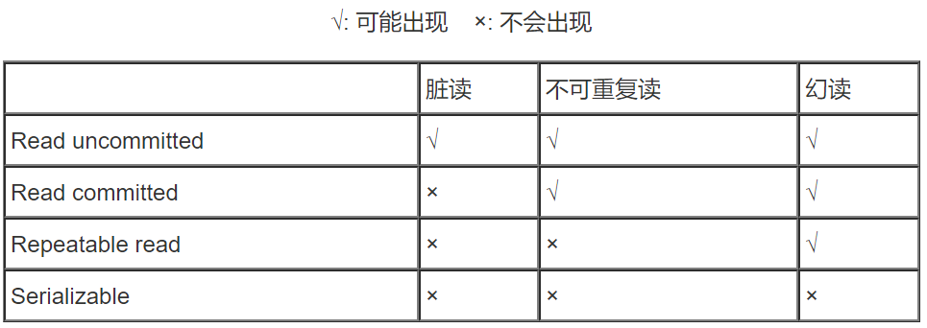

这些隔离级别都拒绝并发写的，会加上表锁或者行锁，但未必拒绝读的同时写。

前三种都是读写可以并发进行的，第四种串行化是读写不可并发的，无论读还是写，都会加锁。

3、如果在调用某个方法时不需要持有锁，那么这种调用称为开放调用。通过近可能地使用开放调用，将更易于找出那些获取多个锁的代码路径，因此更容易确保以一致的顺序获得锁。

4、死锁的避免

显式使用Lock类中的定时tryLock功能来代替内置锁机制。当使用内置锁，只要没有获得锁，就会永远等待下去，而显式锁则可以指定一个超时时限，在等待超过时间后tryLock会返回一个失败信息。如果超时时限比获取锁的时间要长很多，那么就可以在发生某个意外情况后重新获得控制权。

5、饥饿

当线程由于无法访问它所需要的资源而不能继续执行时，就发生了饥饿。引发饥饿的最常见资源就是CPU时钟周期。比如线程的优先级问题。在Thread API中定义的线程优先级只是作为线程调度的参考。在Thread API中定义了10个优先级，JVM根据需要将它们映射到操作系统的调度优先级。这种映射是与特定平台相关的，因此在某个操作系统中两个不同的Java优先级可能被映射到同一优先级，而在另一个操作系统中则可能被映射到另一个不同的优先级。

当提高某个线程的优先级时，可能不会起到任何作用，或者也可能使得某个线程的调度优先级高于其他线程，从而导致饥饿。

通常，我们尽量不要改变线程的优先级，只要改变了线程的优先级，程序的行为就将与平台相关，并且会导致发生饥饿问题的风险。

6、活锁

活锁是另一种形式的活跃性问题，该问题尽管不会阻塞线程，但也不能继续执行，因为线程将不断重复执行相同的操作，而且总会失败。活锁通常发生在处理事务消息的应用程序中。如果不能成功处理某个消息，那么消息处理机制将回滚整个事务，并将它重新放到队列的开头。虽然处理消息的线程并没有阻塞，但也无法继续执行下去。这种形式的活锁通常是由过度的错误恢复代码造成的，因为它错误地将不可修复的错误作为可修复的错误。

当多个相互协作的线程都对彼此进行响从而修改各自的状态，并使得任何一个线程都无法继续执行时，就发生了活锁。要解决这种活锁问题，需要在重试机制中引入随机性。在并发应用程序汇总，通过等待随机长度的时间和回退可以有效地避免活锁的发生。

### 性能与可伸缩性

1、可伸缩性是指：当增加计算资源时，程序的吞吐量或者处理能力能相应地增加。

对于服务器应用程序来说，“多少”这个方面——可伸缩性、吞吐量和生产量，往往比“多快”这个方面更受重视。

2、Amdahl定律：在增加计算资源的情况下，程序在理论上能够实现最高加速比，这个值取决于程序中可并行组件与串行组件所占的比重。

无论访问何种共享数据结构，基本上都会在程序中引入一个串行部分。日志文件和结果容器都会由多个工作者线程共享，并且这也是一个串行部分。如果所有线程都将各自的计算结果保存到自行维护数据结构中，并且在所有任务都执行完成后再合并所有的结果，那么这种合并操作也是一个串行部分。

3、线程引入的开销：

1）上下文切换

2）内存同步：在synchronized和volatile提供的可见性保证中可能会使用一些特殊指令，即内存栅栏。内存栅栏可以刷新缓存，使缓存失效，刷新硬件的写缓冲，以及停止执行管道。内存栅栏可能同样会对性能带来间接的影响，因为它们将抑制一些编译器优化操作。在内存栅栏中，大多数操作都是不能被重排序。

不要担心非竞争同步带来的开销，这个基本的机制已经非常快了，并且JVM还能进行额外的优化以进一步降低或消除开销。因此，我们应该将优化重点放在那些发生锁竞争的地方。

4、阻塞：

当在锁上发生竞争时，竞争失败的线程肯定会阻塞。JVM在实现阻塞行为时，可以采用自旋等待（Spin-Waiting,指通过循环不断地尝试获取锁，直到成功），或者通过操作系统挂起被阻塞的线程。这两种方式的效率高低，取决于上下文切换的开销以及在成功获取锁之前需要等待的时间。如果等待时间较短，则适合采用自旋等待的方式，而如果等待时间较长，则适合采用线程挂起方式。

5、减少锁的竞争：

有两个因素将影响在锁上发生竞争的可能性：锁的请求频率，以及每次持有该锁的时间。如果二者的乘积很小，那么大多数获取锁的操作都不会发生竞争，会因此在该锁上的竞争不会对可伸缩性造成严重影响。然而，如果在锁上的请求量很高，那么需要获取该锁的线程将被阻塞并等待。在极端情况下，即使仍有大量工作等待完成，处理器也会被闲置。

有3种方式可以降低锁的竞争程度：

1）减少锁的持有时间：

缩小锁的范围，将与锁无关的代码移出同步代码块，尤其是开销较大的操作以及可能被阻塞的操作（IO操作）。

当把一个同步代码块分解为多个同步代码块时，反而会对性能提升产生负面影响。在分解同步代码块时，理想的平衡点将与平台相关，但在实际情况中，仅可以将一些大量的计算或阻塞操作从同步代码块移出时，才应该考虑同步代码块的大小。

减小锁的粒度：锁分解和锁分段

锁分解是采用多个相互独立的锁来保护独立的状态变量，从而改变这些变量在之前由单个锁来保护的情况。这些技术能减小锁操作的粒度，并能实现更高的可伸缩性，然而，使用的锁越多，那么发生死锁的风险也就越高。

锁分段：比如JDK1.7及之前的ConcurrentHashMap采用的方式就是分段锁的方式。

2）降低锁的请求频率

3）使用带有协调机制的独占锁，这些机制允许更高的并发性

比如读写锁，并发容器等

### 显式锁

1、Lock和ReentrantLock

2、在synchronized和ReentrantLock之间进行选择

在一些内置锁无法满足需求的情况下，ReentrantLock可以作为一种高级工具。当需要一些高级功能时才应该使用ReentrantLock，这些功能包括：可定时的、可轮询的与可中断的锁获取操作，公平队列，以及非块结构的锁。否则，还是应该优先使用synchronized。

3、读写锁ReadWriteLock

读写锁是一种性能优化措施，在一些特定的情况下能实现更高的并发性。在实际情况中，对于在多处理器系统上被频繁读取的数据结构，读写锁能够提高性能。而在其他情况下，读写锁的性能比独占锁的性能要略差一些，这是因为它们的复杂性更高。如果要判断在某种情况下使用读写锁是否会带来性能提升，最好对程序进行分析。由于ReadWriteLock使用Lock来实现锁的读写部分，因此如果分析结果表明读写锁没有提高性能，那么可以很容易地将读写锁换为独占锁。

### 构建自定义的同步工具

1、使用条件队列

条件队列使构建高效以及高可响应性的状态依赖类变得更容易，但同时也很容易被不正确地使用。虽然许多规则都能确保正确地使用条件队列，但在编译器或系统平台上却并没有强制要求遵循这些规则。

2、条件谓词：使某个操作成为状态依赖操作的前提条件。

将与条件队列相关联的条件谓词以及在这些条件谓词上等待的操作都写入文档。

在条件等待中存在一种重要的三元关系，包括加锁、wait方法和一个条件谓词。在条件谓词中包含多个状态变量，而状态变量由一个锁来保护，因此在测试条件谓词之前必须先持有这个锁。锁对象和条件队列对象（即调用wait和notify等方法所在的对象）必须是同一个对象。

当线程从wait方法中被唤醒时，它在重新请求锁时不具有任何特殊的优先性，而要去其他尝试进入同步代码块的线程一起正常地在锁上进行竞争。

每一次wait调用都会隐式地与特定的条件谓词关联起来。当调用某个特定条件谓词的wait时，调用者必须已经持有与条件队列相关的锁，并且这个锁必须保护着构成条件谓词的状态变量。

3、过早唤醒：

虽然在锁、条件谓词和条件队列之间的三元关系并不复杂，但wait方法的返回并不一定意味着线程正在等待的条件谓词已经变成真了。

当执行控制重新进入调用wait的代码时，它已经重新获取了与条件队列相关联的锁。现在条件谓词是不是已经变为真了？或许。在发出通知的线程调用notifyAll时，条件谓词可能已经变成真，但在重新获取锁时将再次变成假。在线程被唤醒到wait重新获取锁的这段时间里，可能有其他线程已经获取了这个锁，并修改了对象的状态。或者，条件谓词从调用wait起根本就没有变成真。你并不知道另一个线程为什么调用notify或notifyAll，也许是因为与同一条件队列相关的另一个条件谓词变成了真。一个条件队列与多个条件谓词相关是一种很常见的情况。

基于所有这些原因，每当线程从wait中唤醒时，都必须再次测试条件谓词。

4、notify与notifyAll：

由于多个线程可以基于不同的条件谓词在同一个条件队列上等待，因此如果使用notify而不是notifyAll，那么将是一种危险的操作，因为单一的通知很容易导致类似于信号地址（线程必须等待一个已经为真的条件，但在开始等待之前没有检查条件谓词）的问题。

只有同时满足以下两个条件时，才能用单一的notify而不是notifyAll：

1）所有等待线程的类型都相同。只有一个条件谓词与条件队列相关，并且每个线程在从wait返回后将执行相同的操作。

2）单进单出：在条件变量上的每次通知，最多只能唤醒一个线程来执行。

5、显式的Condition对象

一个Condition对象和一个Lock关联在一起，就像一个条件队列和一个内置锁相关联一样。要创建一个Condition，可以在相关联的Lock上调用Lock.newCondition方法。

Condition比内置条件等待队列提供了更丰富的功能：在每个锁上可存在多个等待、条件等待可以是可中断的或不可冲段的、基于时限的等待，以及公平的或非公平的队列操作。

与内置条件队列不同的是，对于每个Lock，可以有任意数量的Condition对象。

Condition对象继承了相关的Lock对象的公平性，对于公平的锁，线程会按照FIFO顺序从Condition.await中释放。

Condition区分开了不同的条件谓词，更容易满足单次通知的需求。signal比signalAll更高效，它能极大地减少在每次缓存操作中发生的上下文切换与锁请求的次数。

public class ConditionBoundedBuffer<T> {  
 private static final int *BUFFER_SIZE* = 20;  
 protected final Lock lock = new ReentrantLock();  
 private final Condition notFull = lock.newCondition();  
   
 private final Condition notEmpty = lock.newCondition();  
   
 private final T[] items = (T[]) new Object[*BUFFER_SIZE*];  
 private int tail;  
 private int head;  
 private int count;  
   
 public void put(T t) throws InterruptedException {  
 lock.lock();  
 try {  
 while(count == items.length){  
 notFull.await();  
 }  
 items[tail] = t;  
 if(++tail == items.length){  
 tail = 0;  
 }  
 ++count;  
 notEmpty.signal();  
 } finally {  
 lock.unlock();  
 }  
 }  
   
 public T take() throws InterruptedException {  
 lock.lock();  
 try{  
 while(count == 0){  
 notEmpty.await();  
 }  
 T t = items[head];  
 items[head] = null;  
 if(++head == items.length){  
 head = 0;  
 }  
 --count;  
 notFull.signal();  
 return t;  
 }finally {  
 lock.unlock();  
 }  
 }  
}

6、Synchronizer剖析

在ReentrantLock和Semaphore这两个接口之间存在许多共同点，这两个类都可以用作一个阀门，即每次只允许一定数量的线程通过，并当线程到达阀门时，可以通过（在调用lock或acquire时成功返回），也可以等待（在调用lock或acquire时阻塞），还可以取消（在调用tryLock或tryAcquire时返回假，表示在指定的时间内锁是不可用的或无法得到许可）。

可以通过锁来实现计数信号量。

public class SemaphoreOnLock {  
 private final Lock lock = new ReentrantLock();  
 private final Condition permitsAvailable = lock.newCondition();  
 private int permits;  
   
 public SemaphoreOnLock(int initialPermits){  
 lock.lock();  
 try{  
 permits = initialPermits;  
 }finally {  
 lock.unlock();  
 }  
 }  
   
 public void acquire() throws InterruptedException {  
 lock.lock();  
 try {  
 while(permits <= 0){  
 permitsAvailable.await();  
 }  
 --permits;  
 } finally {  
 lock.unlock();  
 }  
 }  
   
   
 public void release(){  
 lock.lock();  
 try{  
 ++permits;  
 permitsAvailable.signal();  
 }finally {  
 lock.unlock();  
 }  
 }  
}

事实上，它们在实现时都使用了一个共同的基类，即AbstractQueuedSynchronizer（AQS），这个类也是其他许多同步类的基类。AQS是一个用于构建锁和同步器的框架，许多同步器都可以通过AQS很容易并且高效地构造出来。不仅ReentrantLock和Semaphore，还包括CountDownLatch、ReentrantReadWriteLock、SynchronousQueue和FutureTask，都是基于AQS构造的。

在基于AQS构建的同步器中，只可能在一个时刻发生阻塞，从而降低上下文切换的开销，并提高吞吐量。在设计AQS时充分考虑了可伸缩性，因此java.util.concurrent中饭所有基于AQS构建的同步器都能获得这个优势。

7、AQS

在基于AQS构建的同步器类中，最基本的操作包括各种形式的获取操作和释放操作。获取操作是一种依赖状态的操作，并且通常会阻塞。当使用锁或信号量时，获取操作的含义就很直观，即获取的是锁或许可，并且调用者可能会一直等待直到同步器类处于可被获取的状态。

AQS负责管理同步器类中的状态，它管理了一个整数类型的状态信息，可以通过getState、setState以及compareAndSetState等protected类型方法来进行操作。这个整数可以用于表示任意状态。



8、基于AQS实现一个简单的二元闭锁。



9、基于AQS实现ReentrantLock



### 原子变量与非阻塞同步机制

1、近年来，在并发算法领域的大多数研究都侧重于非阻塞算法，这种算法用底层的原子机器指令（compareAndSwap）代替锁来确保数据在并发访问中的一致性。非阻塞算法被广泛地用于在操作系统和JVM中实现进程/线程调度机制、垃圾回收机制以及锁和其他并发数据结构。

非阻塞算法可以使多个线程在竞争相同的数据时不会发生阻塞，因此它能在粒度更细的层次上进行协调，并且极大地减少调度开销。而且，在非阻塞算法中不存在死锁和其他活跃性问题。在基于锁的算法中，如果一个线程在休眠或自旋的同时持有一个锁，那么其他线程都无法执行下去，而非阻塞算法不会受到单个线程失败的影响。非阻塞算法常见应用是原子变量类。

即使原子变量没有用于非阻塞算法的开发，它们也可以用作一个更好的volatile类型变量。原子变量提供了与volatile类型变量相同的内存语义，此外还支持原子的更新操作，从而使它们更加适用于实现计数器、序列发生器和统计数据收集等，同时还能比基于锁的方法提供更高的可伸缩性。

2、锁的缺点：

1）在挂起和恢复线程等过程中存在着很大的开销，并且通常存在着较长时间的中断。

2）volatile变量同样存在一些局限：虽然它们提供了相似的可见性保证，但不能用于构建原子的负责操作。

3）当一个线程正在等待锁时，它不能做任何其他事情。如果一个线程在持有锁的情况下被延迟执行，那么所有需要这个锁的线程都无法执行下去。

4）总之，锁定方式对于细粒度的操作（比如递增计数器）来说仍然是一种高开销的机制。在管理线程之间的竞争应该有一种粒度更细的技术，比如CAS。

3、独占锁是一种悲观技术。对于细粒度的操作，还有另外一个更高效的办法，也是一种乐观的办法，通过这种方法可以在不发生干扰的情况下完成更新操作。这种方法需要借助冲突检查机制来判断在更新过程中是否存在来自其他线程的干扰，如果存在，这个操作将失败，并且可以重试。在针对多处理器操作而设计的处理器中提供了一些特殊的指令，用于管理对共享数据的并发访问。在早期的处理器中支持原子的测试并设置（Test-and-Set），获取并递增（Fetch-and-increment）以及交换（swap）指令。现在几乎所有的现代处理器都包含了某种形式的原子读-改-写指令，比如比较并交换（compare-and-swap）等。

4、CAS包含了三个操作数——需要读写的内存位置V，进行比较的值A和拟写入的新值B。当且仅当V的值等于A时，CAS才会以原子方式用新值B来更新V的值，否则不会执行任何操作。无论位置V的值是否等于A，都将返回V原有的值。

CAS的含义是：我认为V的值应该为A，如果是，那么将V的值更新为B，否则不修改并告诉V的值实际为多少。

  
上面这段代码模拟了CAS操作。

当多个线程尝试使用CAS同时更新一个变量时，只有其中一个线程能更新变量的值，而其他线程都将失败。然而，失败的线程并不会被挂起，而是被告知在这次竞争中失败，并可以再次尝试。由于一个线程在竞争CAS时失败不会被阻塞，因此它可以决定是否重新尝试，或者执行一些恢复操作，也或者不执行任何操作。这种灵活性就大大减少了与锁相关的活跃性风险。

5、基于CAS实现的非阻塞计数器



6、初看起来，基于CAS的计数器似乎比基于锁的计数器在性能上更差一些，因为它需要执行更多的操作和更复杂的控制流，并且还依赖看似复杂的CAS操作。但实际上，当竞争程序不高时，基于CAS的计数器在性能上远远超过了基于锁的计数器，而在没有竞争时甚至更高。如果要快速获取无竞争的锁，那么至少需要一次CAS操作再加上与其他锁相关操作，因此基于锁的计数器即使在更好的情况下也会比基于CAS的计数器在一般情况下能执行更多的操作。

CAS的主要缺点是，它将使调用者处理竞争问题，而在锁中能自动处理竞争问题。

7、原子变量比锁的粒度更细，量级更轻，并且对于在多处理器系统上实现高性能的并发代码来说是非常关键的。原子变量将发生竞争的范围缩小到单个变量上，这是你获得的粒度最细的情况。更新原子变量的快速路径不会比获取锁的路径慢，并且通常会更快，而它的慢速路径肯定比锁的慢速路径快，因为它不需要挂起或重新调度线程。

原子变量类相当于一种泛化的volatile变量，能够支持原子的和有条件的读-改-写操作。

共用12个原子变量类，可分为4组：标量类、更新器类、数组类以及复合变量类。原子数组类中的元素可以实现原子更新。

原子数组类中的元素可以实现原子更新。原子数组类为数组的元素提供了volatile类型的访问语义，这是普通数组锁不具备的特性——volatile类型的数组仅在数组引用上具有volatile语义，而在其元素上则没有。



8、ABA问题

有时候还需要知道“自从上次看到V的值为A以来，这个值是否发生了变化”，在某些算法中，如果V的值首先由A变为B，再由B变为A，那么仍然被认为是发生了变化，并需要重新执行算法中的某些步骤。

有一个相对简单的解决方案：不是更新某个引用的值，而是更新两个值，包括一个引用和一个版本号。即使这个值由A变为B，然后又变为A，版本号也将是不同的。AtomicStampedReference支持在两个变量上执行原子的条件更新。AtomicStampedReference将更新一个“对象-引用”二元组，通过在引用上加上：“版本号”，从而避免ABA问题。类似地，AtomicMarkableRefernce将更新一个“对象引用-布尔值”二元组，在某些算法中将通过这种二元组使节点保存在链表中同时又将其标记为“已删除的节点”。